AR Engine SW Docs & API

Терминология AR Engine 3

Введение в AR Engine Builder 4

Обзор AR Engine Builder 5

Интерфейс ARE Builder 7

AR-элементы и программирование 14

Получение данных автомобиля 17

Первое приложение на ARE Builder 18

AR Engine Emulator (DataPlayer) 33

AR Engine API 36

Таблица телеметрических данных 41

Список классов 61

AR-элементы 62

Другие 78

Ресурсы 79

Типы данных 82

Руководства 115

Использование SceneTreeTween 115

Использование спрайт-листов 117

Обработка ввода на руле 123

Общение HUD-SWP 127

Обработка пересечений 131

Сохранение и загрузка данных 135

Управление AR элементами 137

Форматы файлов 139

Формат .arengine 139

Формат .atm 142

# Терминология AR Engine

**AR Engine** – общее название программных частей, образующих единую систему управления контентом на HUD.

**ATM Приложение** – приложение, создаваемое в AR Engine Builder. Есть ограничения, описанные в документации по Builder. В качестве языка программирования - AR Script (На текущий момент это надстроенный GDScript)

**Класс** – шаблон для создания объекта. Стандартная нотация термина "Класс" в ООП.

**Объект** – созданный на основе какого-либо класса объект в GDScript/Java/Kotlin/C++

**Приложение для SWP** – приложение, работающее на дисплее руля автомобиля.

**Builder (AR Engine Builder) / Билдер** – среда разработки приложений ATM.

**Эмулятор (Data Player)** – приложение, имитирующее работу AR Engine, предоставляющее все необходимые для тестирования ATM приложения функции.

**[Builder] AR-элемент** – это базовый объект в минимальным и частным

**[Builder] Виджет** – это элемент программы, предоставляющий некоторый целостный функционал. Может состоять из множества элементов.

# Введение в AR Engine Builder

В главах ниже приведены статьи, которые расскажут вам о том, что такое AR Engine Builder, какие функции и возможности он предоставляет, а также будет представлена пошаговая инструкция по создания приложения в AR Engine Builder.

## Обзор AR Engine Builder

В этой главе вы узнаете, что такое AR Engine Builder, для чего он нужен, и какие возможности предоставляет для разработчика.

### Что такое AR Engine Builder?

AR Engine Builder – это среда разработки сторонних графических приложений для AR Engine. В ней вы можете изменить дизайн, а также расширить функционал стандартного HUD автомобиля, используя внешнее свободное API AR Engine.

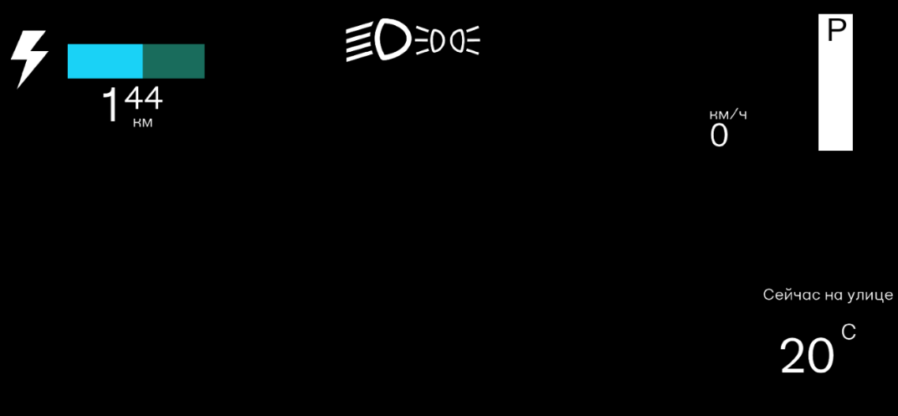

Можно как изменять существующие элементы HUD, так придумывать и разрабатывать свои.



AR Engine Builder – это полноценный инструмент, в котором есть встроенный редактор кода, менеджер ресурсов, тестирования.

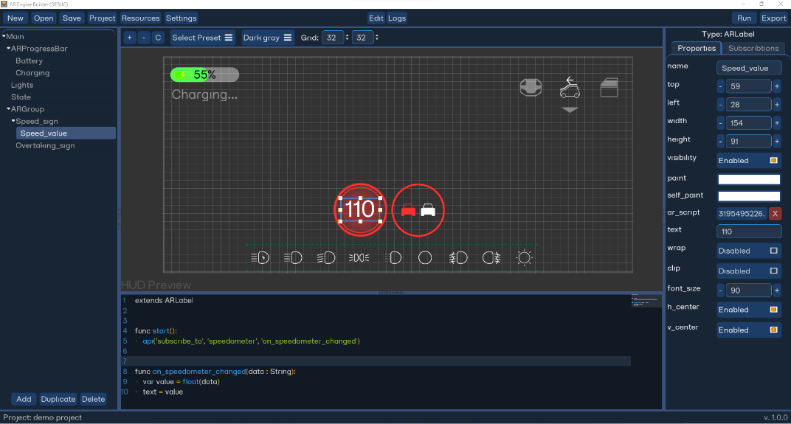

Структура программы представляет собой дерево из функциональных узлов – AR элементов, каждый из которых предоставляет возможность выводить изображение, выводить текст, и каждый из которых можно запрограммировать.

Для написания скриптов используется собственный Python-подобный язык ARScript. Cинтаксис максимально приближен к GDScript.

Для того, чтобы начать разрабатывать свое собственное приложения на AR Engine Builder достаточно скачать приложение AR Engine Builder (windows / linux) с эмулятором AR Engine DataPlayer для тестирования в комплекте, и ознакомиться с этой серией статей до конца.

## Интерфейс ARE Builder

### Окна управления проектом

При запуске ARE Builder вас встречает окно, в котором предлагается создать новый, или открыть существующий проект.

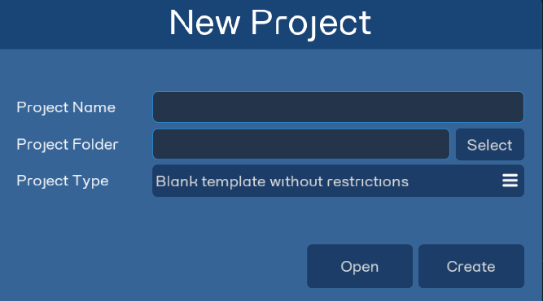

* Project Name - поле для названия проекта
* Project Folder - папка, в которой будут располагаться файлы проекта
* Project Type - тип разрабатываемого проекта

Если вы выбрали **Open**, то в следующем окне вы сможете выбрать на вашем диске файл проекта.

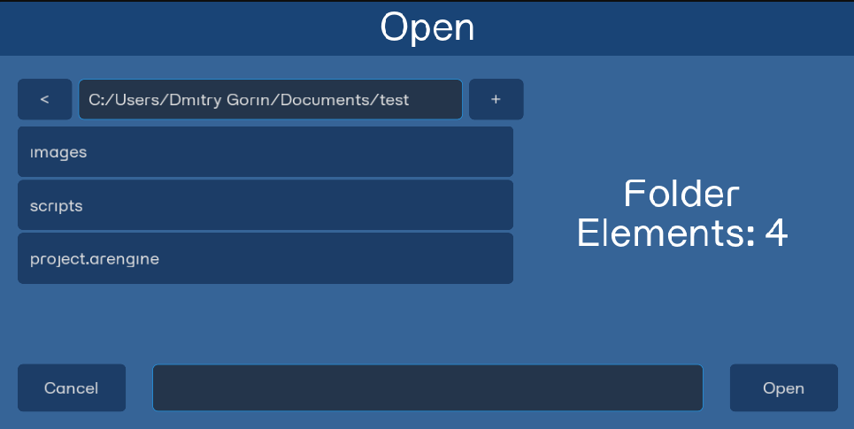

### Редактор

Как только вы открыли проект, перед вами предстает интерфейс ARE Builder.

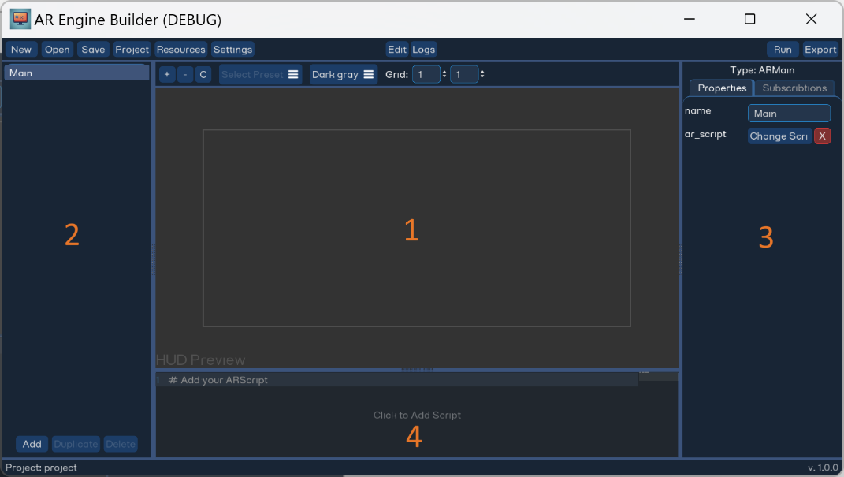

Он состоит из следующих основных элементов:

1. Окно предпросмотра изображения на HUD
2. Окно дерева AR элементов сцены
3. Окно свойств и подписок AR элементов
4. Окно редактора кода/лога

### Окно предпросмотра

В окне предпросмотра отображаются все визуальные AR элементы и белым отмечены рамки отображения этих элементов в соответствии с разрешением проекционного экрана HUD.

Над окном предпросмотра есть дополнительная панель.

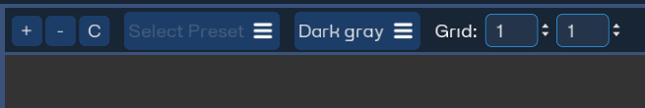

Кнопки слева направо:

* Приблизить
* Отдалить
* По умолчанию
* Предустановка положения AR элемента
* Цвет фона окна предпросмотра
* Размер сетки привязки AR элемента в пикселях

"Select Preset" позволяет быстро выставить расположение элемента на экране.

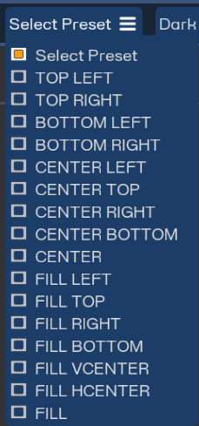

### Дерево проекта

Элементы, из которых и строится приложение, можно не только сложить вместе и расставить в нужном для вас порядке, но и подчинять одни элементы другим, чтобы они получали общее свойство и поведения, и удобно группируя элементы, реализующие один функционал. Для удобства работы с множеством элементов проекта есть окно дерева проекта.

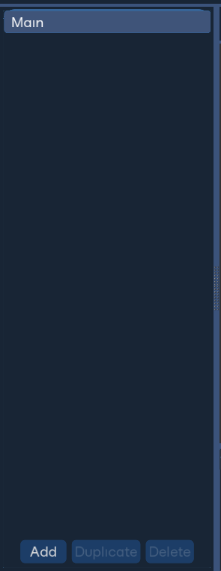

В этом окне не только отображается структура AR элементов, но и доступны операции для работы с ними. Можно элементы по кнопкам снизу: добавить, дублировать и удалить. Помимо прочего можно перемещать элементы, тем самым изменяя их очередь отрисовки и изменяя родительский элемент.

Все перечисленные действия, кроме добавить недоступны для корневого узла, поэтому эта кнопка единственная активная.

### Окно свойств и подписок

В правом окне свойств и подписок можно изменить свойства узлов, такие как название, положение, выводимые текст или изображение, размер и прочее. У каждого AR элемента есть свой набор свойств, отображаемых и редактируемых на этой панели.

Подписки на телеметрические данные с автомобиля очень важная и часто применимая часть программ для HUD, поэтому, для удобства подписок, есть отдельная вкладка "Subscriptions".

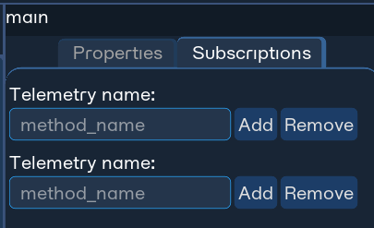

### Верхняя панель

Верхнюю панель можно разделить на 3 раздела слева направо:

* Управление проектом  
  
* Режим отображения редактора  
  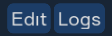
* Экспорт проекта  
  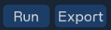

### Управление проектом

В этой панели есть кнопки для:

* Создание проекта
* Открыть новый проект
* Сохранить изменения проекта
* Открыть менеджер ресурсов
* Открыть настройки редактора

### Режим отображения

Кнопки режима отображения переключают окна в режим, удобный для того или иного использования. На текущий момент есть Edit и Logs.

Отличие в текущих режимах в том, что в режиме Logs окно редактора кода замещается панелью с логами.

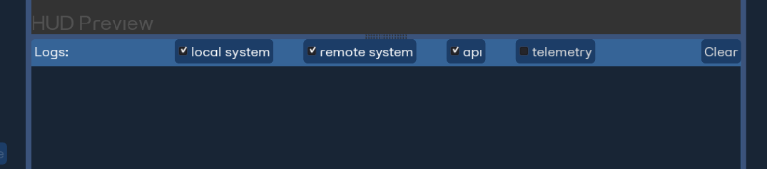

С помощью галочек напротив определенного типа можно фильтровать вывод логов в этой панели.

### Экспорт проекта

Когда проект готов к портированию в ATM, его можно сохранить в файл или протестировать на эмуляторе.

Кнопка "Run" запускает эмулятор, если он есть и указан в настройках проекта, в котором запускается ATM файл проекта, открытого в текущий момент в ARE Builder.

Кнопка "Export" открывает окно экспорта, в котором указываются настройки экспорта проекта перед сохранением его в ATM файл.

### Менеджер ресурсов

В верхней панели есть кнопка "Resources", нажатие которой открывает новое окно управления ресурсами проекта. В нем вы можете посмотреть загруженные в проект ресурсы, а так же добавлять новые и удалять ненужные присутствующие ресурсы.

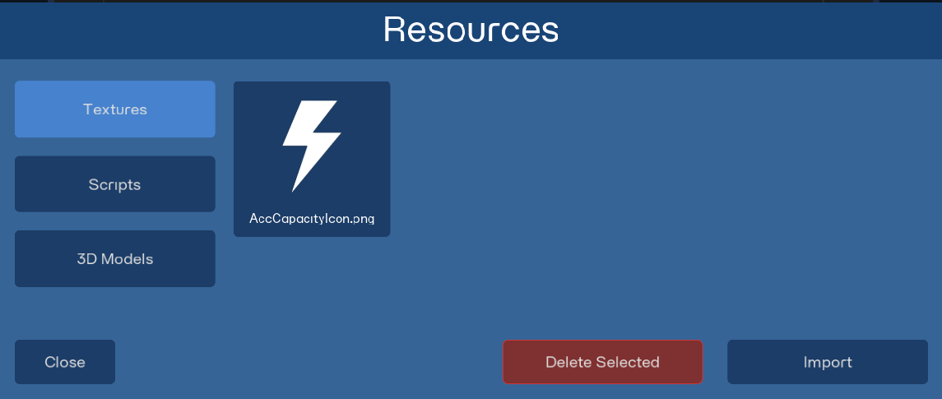

### Настройки редактора

Для указания настроек ARE Builder можно в этом окне установить некоторые параметры.

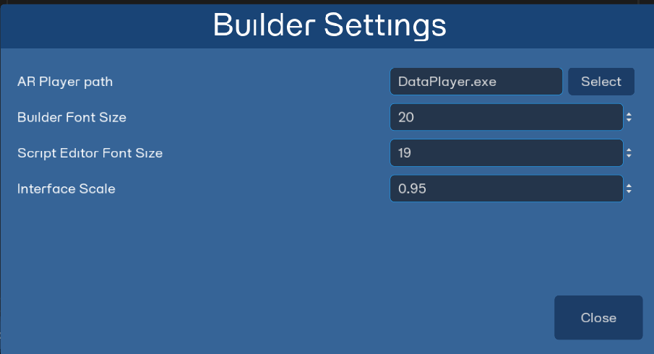

### Окно экспорта

В правом верхнем углу интерфейса есть кнопка Export, которая вызывает окно настройки экспорта проекта. В нем разработчик указывает информацию, идентифицирующую его приложение.

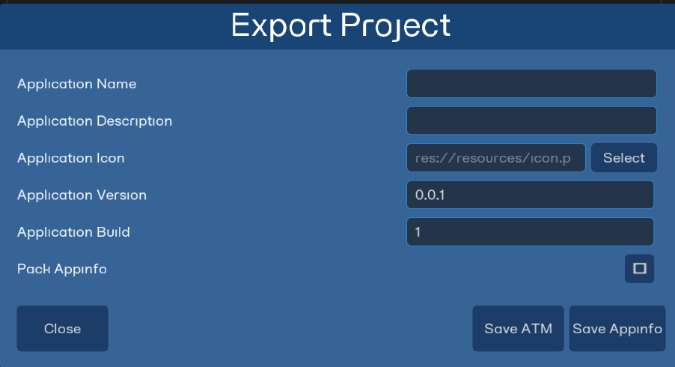

Подробнее о нем и его параметрах в одной из следующих статей.

## AR-элементы и программирование

### AR элементы

Как ранее писалось, для того чтобы использовать разные функции AR Engine, используются AR элементы, которые предоставляют разработчику необходимый функционал приложения и доступ к API AR Engine.

AR элементы в проекте компонуются в виде дерева, в котором есть корневой узел Main и его дочерние узлы, а у этих дочерних узлов есть свои дочерние узлы и т. д.

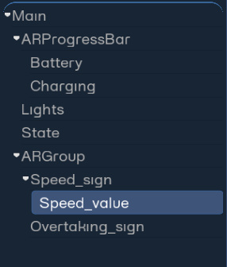

У каждого узла можно настроить его свойства, которые определяются типом AR элемента. Например, у элемента ARImage будет уникальный параметр image, а у ARLabel будет text для вывода текста и другие настройки шрифта. С полным списком доступных AR элементов можно ознакомиться в разделе «Список классов, AR-элементы».

### Создание скрипта

Для программирования любого узла достаточно его выделить в дереве проекта и нажать в окно редактора кода: файл с шаблоном кода сгенерируются автоматически.



Каждый AR элемент представляет собой целый класс, поэтому команда extend ClassName обязательно должна присутствовать в каждом скрипте для AR элемента.

В правом верхнем углу редактора кода вы можете заметить маленькое окошко визуализации кода. Оно без конкретизации строк, чисто отображая длину и подсветку кода, помогает ориентироваться в скрипте.

### Программирование

Главные функции, с которых начинается знакомство с ARScript - это start() и stop(). Функция start() вызывается автоматически, когда AR Engine запускает ваше приложение, а функция stop(), соответственно, при его остановке. Рассмотрим следующий пример:

func start():

# Создадим переменную для хранения версии сборки

var build_info = api("get_build_info")

# Выведем в логи информацию о сборке запущенного приложения

api("out", "My atm app.\nVersion: " + build_info["version"] + "\nBuild: " + build_info["build"])

# Далее пишется код с начальной инициализацией ваших параметров

# и подписки на телеметрию автомобиля.

func stop():

pass

api ( ) - это функция AR Script, обращающаяся к множеству функций API AR Engine и сторонних API. Как аргумент ей через запятую передаются обязательно название функции в формате строки, и опционально передаются данные, необходимые для выполнения данной функции. Полный список функций роутера можно найти в разделе «AR Engine API».

Синтаксис ARScript и используемые в нем структуры и типы данных абсолютно схожи с таковым у GDScript, поэтому основы языка вы можете посмотреть [здесь](https://docs.godotengine.org/ru/3.5/tutorials/scripting/gdscript/gdscript_basics.html).

Большинство операций в ATM приложении для HUD связаны с работой с телеметрией, поэтому следующий раздел будет посвящен именно этому.

## Получение данных автомобиля

Так как задача HUD – выводить информацию об автомобиле, то вашему приложению для AR Engine требуется их каким-то образом получать. Эти данные не располагаются в свободном доступе как переменная, а для их получения требуется на них "подписаться" у AR Engine.

Для обращения к AR Engine из вашего приложения с подпиской на данные, требуется в AR элементе вашего проекта в коде вызвать функцию "subscribe_to_" в api() c аргументами, как в примере ниже, String endpoint = "speedometer",  а название принимающей функции String method = "update_speed".

api("subscribe_to", "speedometer", "update_speed")

В примере выше вы подписываетесь на получение данных с датчика спидометра автомобиля, указав его короткое имя endpoint, и указываете функцию в method, что будет заниматься обработкой полученных со спидометра данных.

Функция, которая будет получать данные с авто, должна иметь то же имя, что вы указали в данных в method. data - данные с автомобиля, на которые была произведена подписка в строковом формате.

Предположим, что у нас есть AR элемент Label, названный Speed, и необходимо вывести в нем текущую скорость автомобиля. Берем из примера выше код на получение необходимых данных и остается написать update_speed() для обработки. Получается следующий код:

func start():

   api("subscribe_to", "speedometer", "update_speed")

update_speed(data):

# Преобразование с помощью int() нужно как для преобразования данных из строки, так и отсечения дробной части.

var speed = int(data)

# Преобразованные данные снова преобразуем в строку для загрузки в поле text метки.

$Speed.text = str(speed)

Таким образом, при отправлении новых данных о скорости с автомобиля, ваша программа будет обновлять значение скорости в текстовом поле на HUD.

## Первое приложение на ARE Builder

А теперь обо всем вместе и с начала.

### Подготовка ПО

Для разработки приложения для AR Engine вам потребуется скачать AR Engine Builder. Для проверки работоспособности вашего приложения – AR Engine Data Player.

Создайте папку под ваше приложение для HUD в вашей файловой системе и откройте эту папку в ARE Builder. В моем случае это проект "builder_app_example" в одноименной папке в "документах".

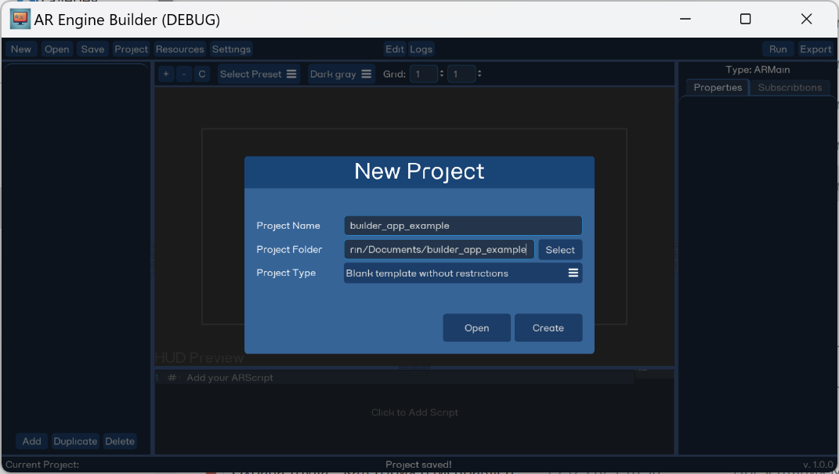

"Project Type" выберем "Blank template without restrictions". Нажимаем кнопку Create и переходим к непосредственному созданию приложения.

### Постановка задачи

Для первого приложения будет достаточно скромного функционала:

* Отображение скорости автомобиля
* Индикация включенной передачи (PRND)
* Остаточный заряд батареи автомобиля
* Индикация включенных огней

### Создание дерева проекта

#### Скорость

Для отображения скорости будем выводить цифровое значение в километрах в час. Для вывода текста (включая числа) есть элемент ARLabel. Чтобы добавить элемент на сцену, выбираем в окне дерева проекта главный узел Main, и снизу нажимаем на кнопку Add. Появится окно Add Element.

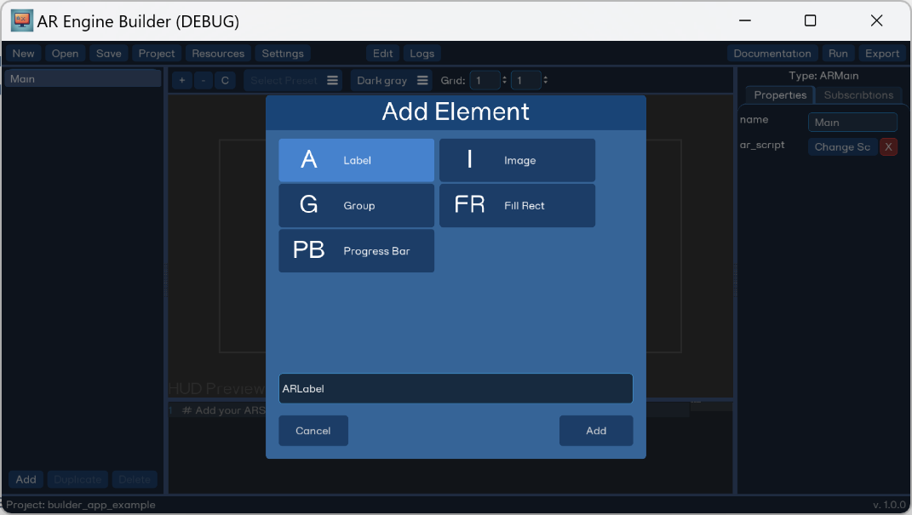

Выбираем Label и жмем кнопку Add в активном окне. Появляется окно выбора элемента для добавления. Элемент появляется на дереве проекта и в окне предпросмотра.

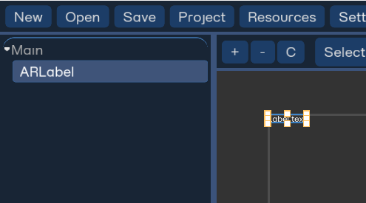

По умолчанию метка имеет имя "ARLabel" и текст внутри "Label text". Эти и другие свойства вы можете сразу же изменить в окне свойств в правой части интерфейса ARE Builder.

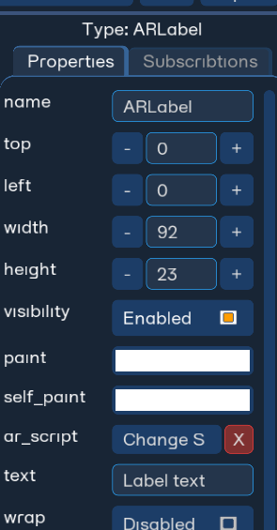

Параметры, отвечающие за размер и положение элемента, можно изменять непосредственно в окне предпросмотра.



Размер шрифта не определяется размером метки. Для этого требуется отдельно изменить свойство Font Size.

Давайте переименуем "ARLabel" в "Speed", и установим её в правом нижнем углу с размером шрифта 80.

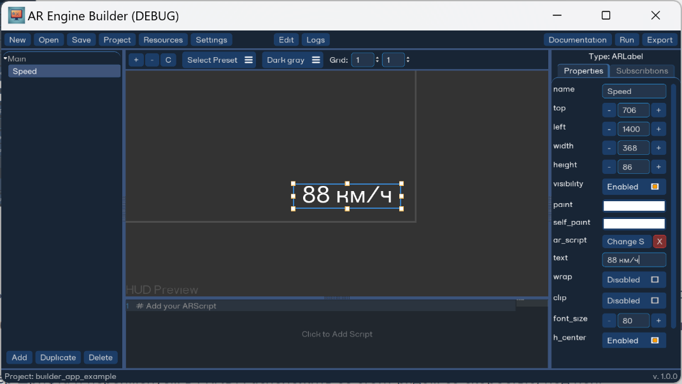

#### Индикация передачи

Индикацию текущего режима коробки можно так же выводить в метке ARLabel, так как есть 4 режима P, R, N, D, которые можно выводить как обычную большую букву.

По скромному мнению автора статьи, индикация режима коробки передач логически не должна являться частью скорости, поэтому этот элемент мы добавляем не к ранее созданной метке "Speed", а к корневому "Main".

В окне предпросмотра HUD расположим метку, изменим размер шрифта и переименуем в PRND. Расположить её стоит рядом со скоростью, под ней.

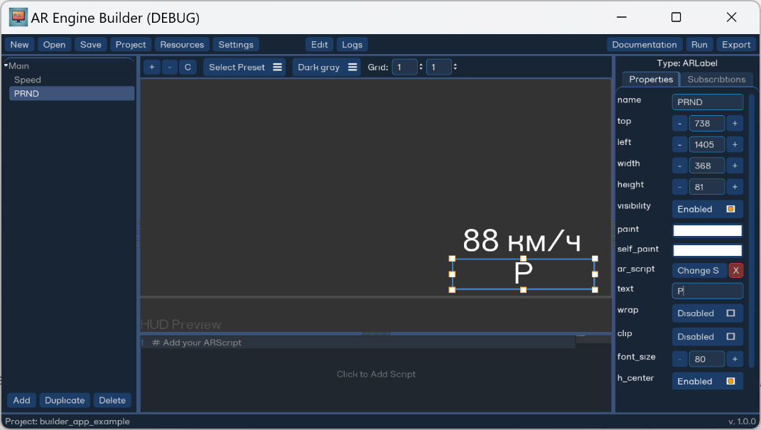

#### Остаточный заряд батареи

Для индикации остаточного заряда батареи автомобиля можно было бы использовать не текстовую метку, а шкалу ARProgressBar. Добавим этот элемент снова к корневому узлу Main, чтобы рассмотреть его подробнее.

В углу появится частично заполненная шкала. Самые интересные параметры элемента ARProgressBar находятся внизу списка свойств.

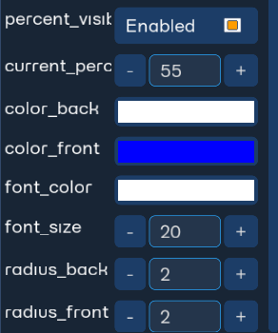

* Show Percent - включает/выключает отображение процента заполнения шкалы;
* Color Back - установка цвета пустой части шкалы;
* Color Front - установка цвета заполненной части шкалы;
* Color Font - цвет шрифта, отображающий остаточный процент шкалы;
* Current Percent - установка текущего процента заполнения;
* Font Size - размер шрифта, отображающего остаточный процент шкалы.

Устанавливаете положение и размер шкалы, выбираете красивый цвет, попробуйте разные значение Current Percent и переходим дальше.

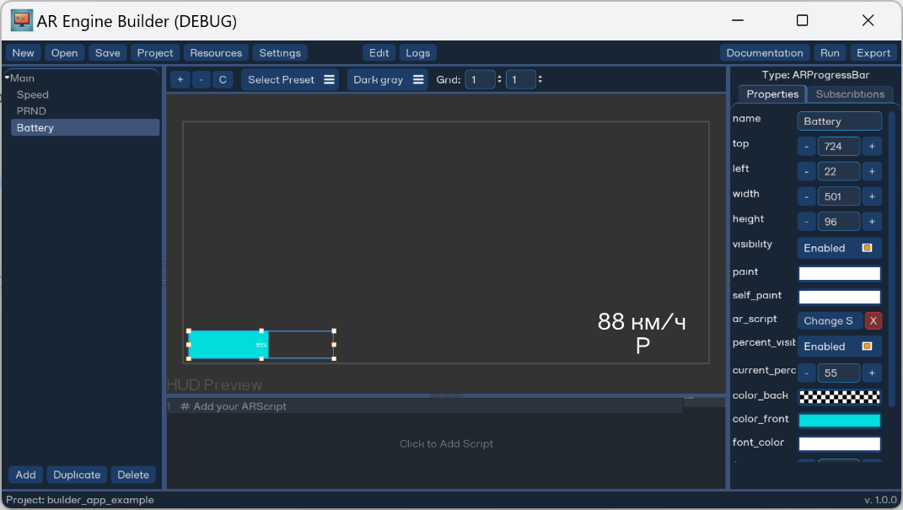

#### Индикация включенных огней

У автомобиля множество огней: габаритные, ходовые, ближний, дальний, поворотные, и на этом список даже не заканчивается. Для тестового приложения не обязательно сделать индикаторы на всех них, ограничимся габаритами, ближним и дальним.

Так как индикация фонарей, выведенная кучей строчек типа:

* Габаритные огни вкл
* Ближний вкл
* Дальний выкл
* Поворот налево выкл
* Поворот направо выкл

слишком скучно и неинформативно, то для вывода этой информации куда удобнее будет отображать картинку, обозначающую включение того, или иного света. Для этого примера были сделаны несколько изображений индикации света белого цвета с прозрачным фоном.



Скачайте, распакуйте, и загрузите изображения в папку "Images" в папке вашего проекта.

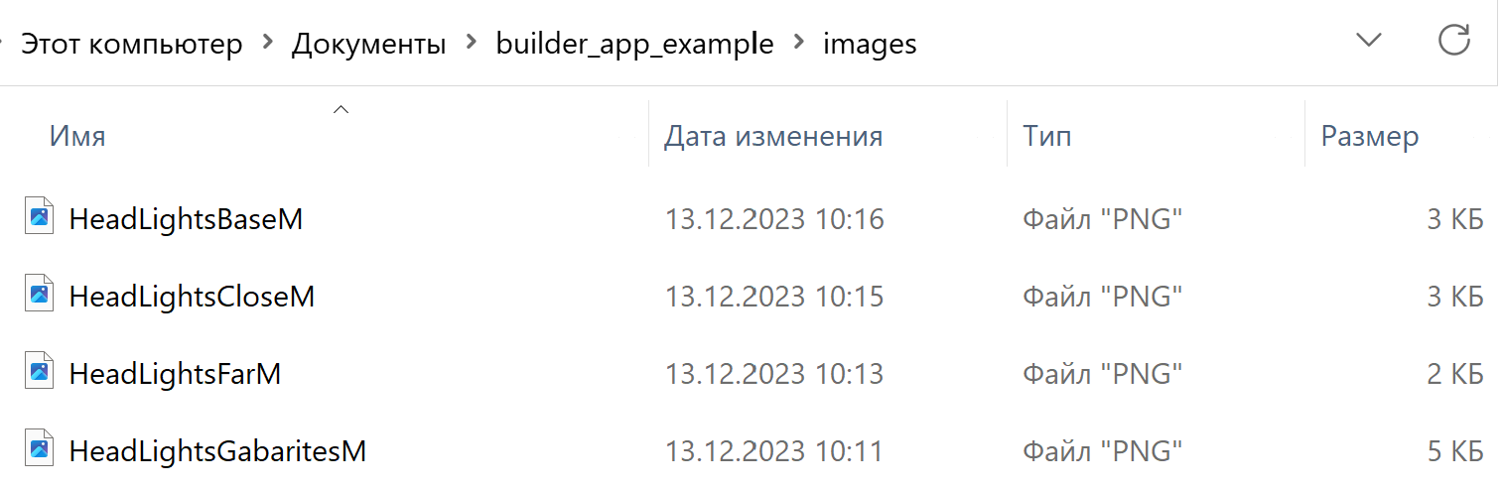

Для отображения изображений на HUD нам потребуется использовать элемент ARImage. Учитывая, что изображений световой индикации больше одного, можно их логически объединить с помощью панели ARPanel.

Добавим к корневому элементу "Main" элемент ARGroup, а к нему уже 4 элемента ARImage.

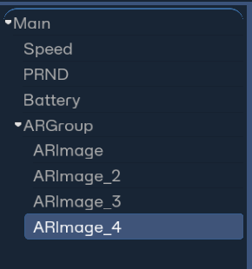

Переименуем их.

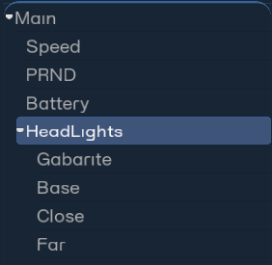

Сделайте панель "HeadLights" размером (256, 128), а все ARImage (128, 128), и расположите панель справа, над скоростью. В каждый ARImage элемент расположите соответствующее изображение из загруженных. Чтобы загрузить изображение, нажмите на кнопку рядом с полем image в панели свойств.

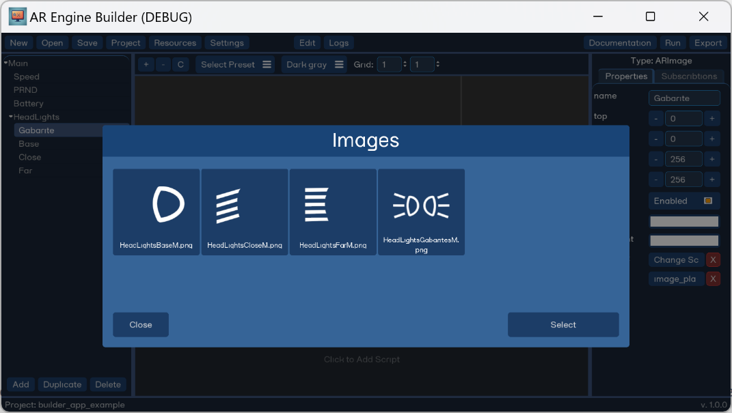

Расположите "Gabarite" в правой половине этой панели, а остальные три - в левой части.

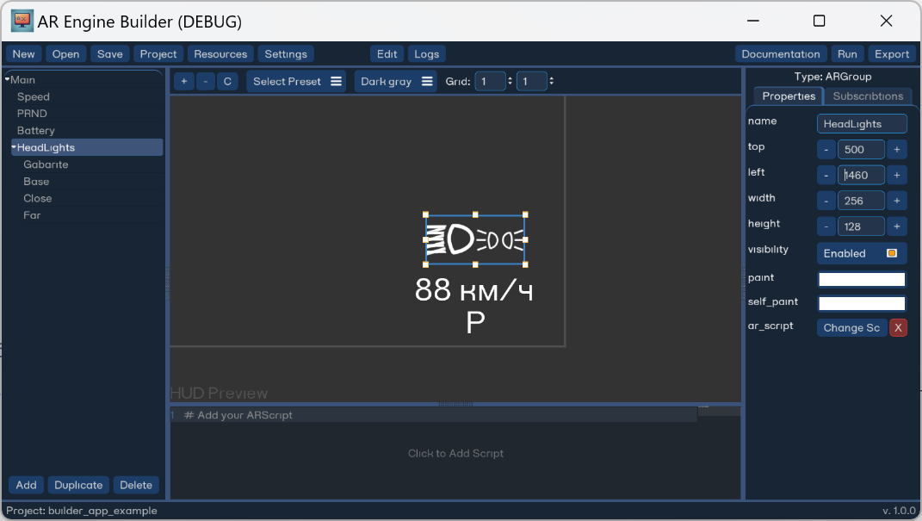

### Программирование

Начнем с программирования текстовых меток. Выбираем "Speed", и чтобы создать и прикрепить скрипт к этому AR элементу достаточно его выделить, и нажать в поле редактора кода, где написано "Click to Add Script". Сгенерируется почти пустой файл скрипта.

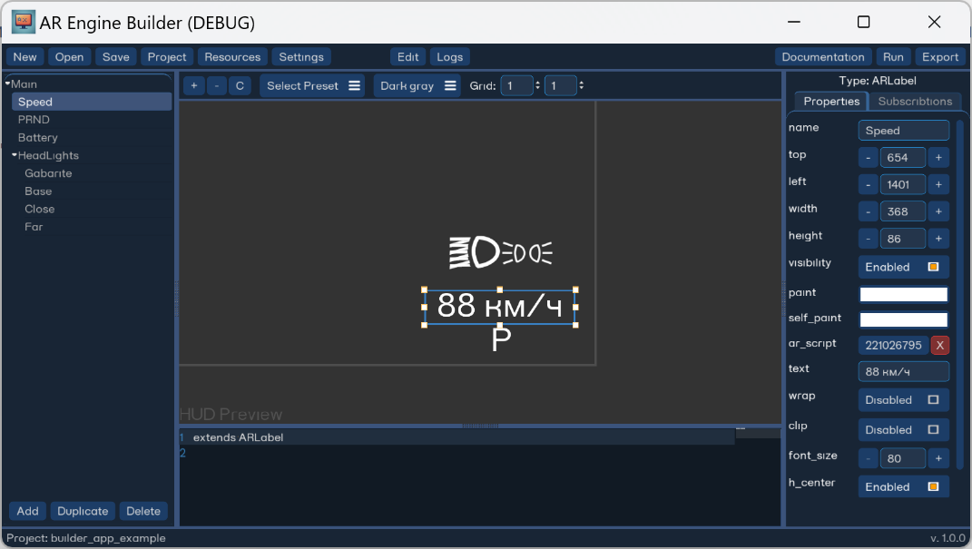

Для удобства подписки на данные телеметрии можно использовать вкладку "Subscription", что находится в панели свойств. Перейдем в неё и в поиске найдем "speedometer".

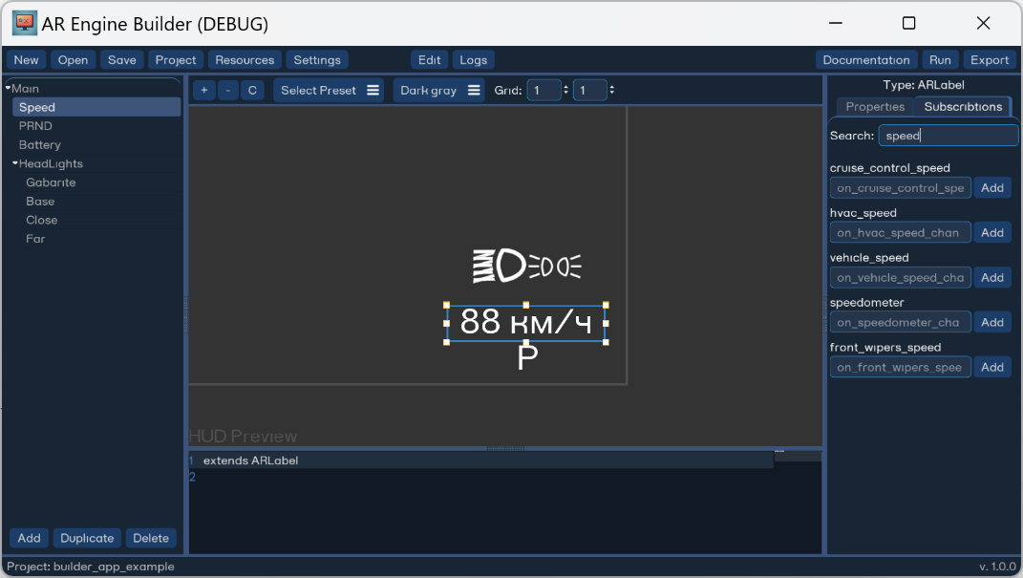

Нажмем кнопку Add напротив speedometer и в скрипте появится код для подписки и обработки данных телеметрии.

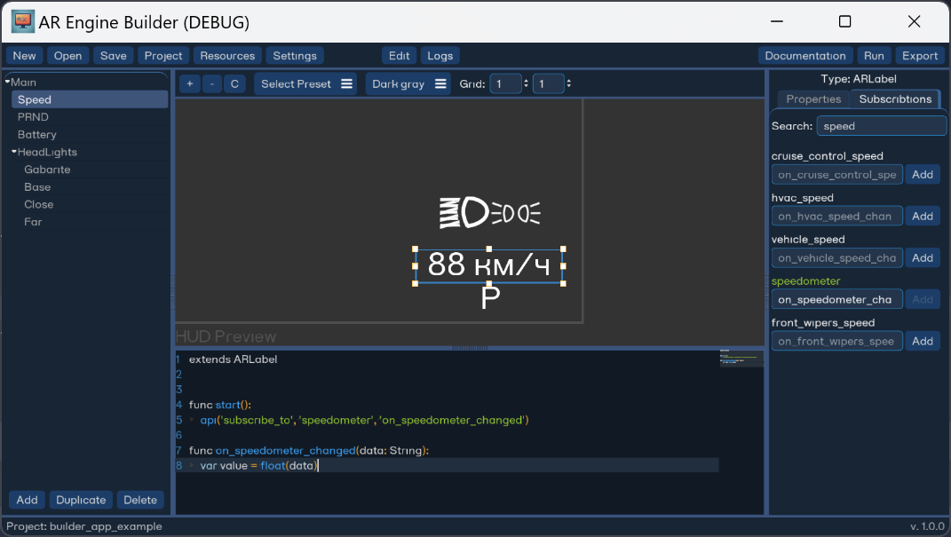

Так как нам необходимо, чтобы данные выводились в метке, нужно вывести полученное содержимое из аргумента data:

func on_speedometer_changed(data: String):

var value = int(data)

self.text = str(value) + " km/h"

Для того, чтобы отсечь дробную часть скорости (значение скорости приходит в вещественным, а не целым), можно использовать преобразование строки data не в float, а в int. Для того, чтобы это значение выводилось в метке "Speed", требуется в его коде обратиться к self.text и число обратить снова в строчку через str().

С данными коробки передач - сложнее. Мы получаем значение от 0 до 3, которое соответствует состоянию коробки P, R, N и D, и с помощью конструкции match мы преобразуем значение из численного к буквенному и ниже выводим в текстовое поле текстовой метки "PRND". Более подробно ознакомиться с получаемыми телеметрическими данными автомобиля можно ознакомиться в разделе «Таблица телеметрических данных».

Чтобы в зависимости от чисел выводилась разная буква, нужно использовать конструкцию match:

func start():

api('subscribe_to', 'prnd', 'on_prnd_changed')

func on_prnd_changed(data: String):

var value = int(data)

match value:

0:

self.text = "P"

1:

self.text = "R"

2:

self.text = "N"

3:

self.text = "D"

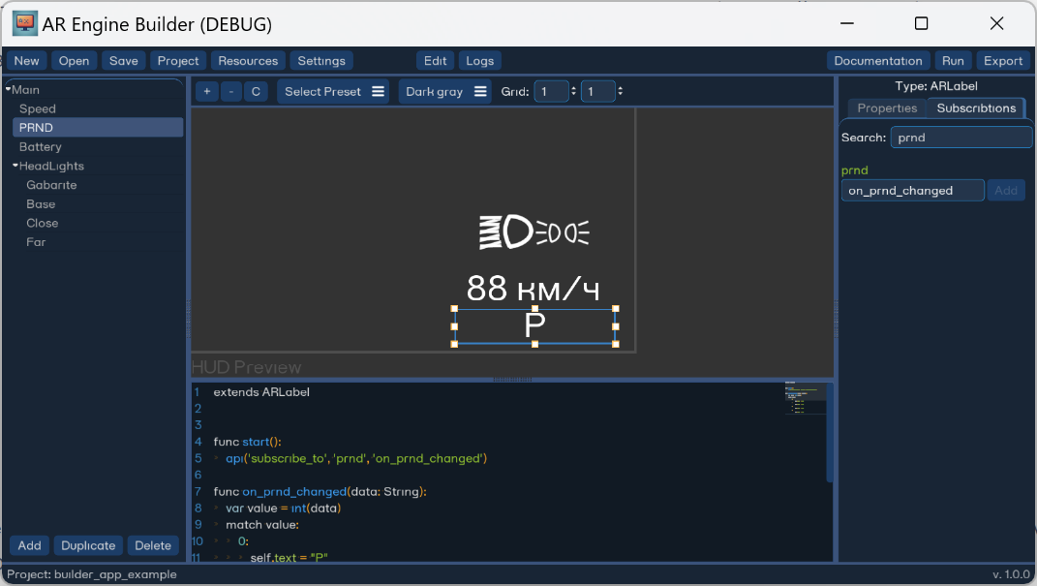

При работе с индикатором заряда батареи потребуется работать со свойством current_percent. У шкалы требует ввод числа, потому требуется преобразование полученной строки к числу с помощью функции преобразования int().

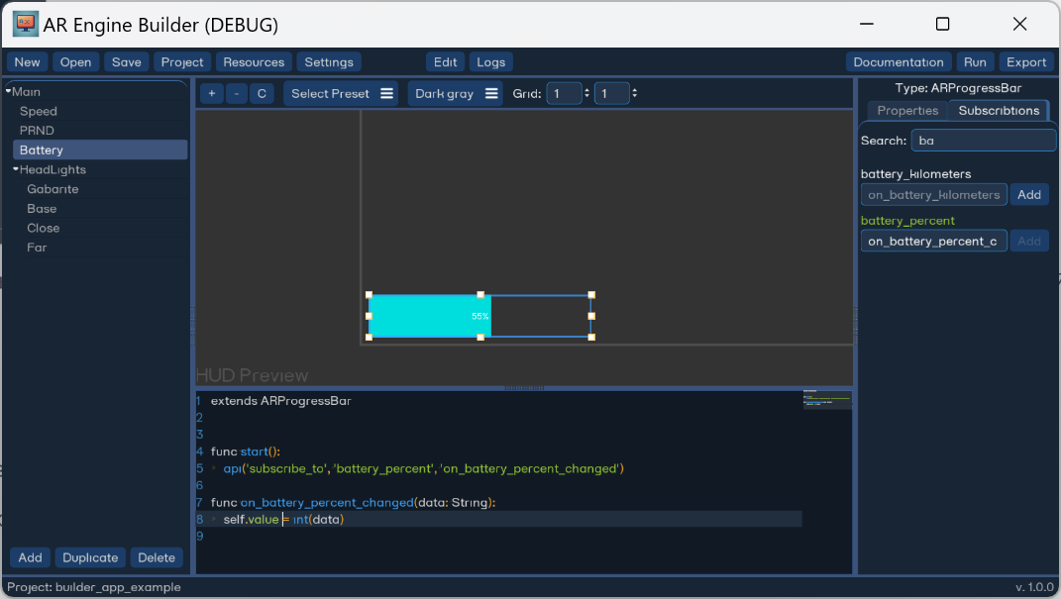

func start():

api('subscribe_to', 'battery_percent', 'on_battery_percent_changed')

func on_battery_percent_changed(data: String):

self.current_percent = int(data)

 *Так же прошу обратить внимание, что отступы являются обязательной частью синтаксиса языка и непозволительно смешивать отступы, созданные табуляцией '\t' и пробелами!*

Для создания функций по работе с индикацией включенного света можно написать собственные функции в скрипте узла "HeadLights".

func update_gabarite_lights(data: String):

var state: bool

match data:

"0":

state = false

"1":

state = true

$Gabarite.visible = bool(state)

func update_close_lights(data: String):

var state: bool

match data:

"0":

state = false

"1":

state = true

$Base.visible = bool(state)

$Close.visible = bool(state)

func update_far_lights(data: String):

var state: bool

match data:

"0":

state = false

"1":

state = true

$Base.visible = bool(state)

$Far.visible = bool(state)

Чтобы включать или переключать индикаторы, воспользовались свойством visible, которое может принимать 2 значения: либо true, либо false. Так как строчка, которую мы получим в переменную state, не может быть записана в свойство visible, вручную преобразуем через match.

Теперь, когда у нас есть функции для управления индикаторами на HUD, можно подписывать их на получение данных с автомобиля. Для этого в том же "HeadLights" подпишемся на нужные топики "beams_low_state", "beams_high", "position_lights", указав ранее описанные функции:

func start():

api('subscribe_to', 'beams_low_state', 'update_close_lights')

api('subscribe_to', 'beams_high', 'update_far_lights')

api('subscribe_to', 'position_lights', 'update_gabarite_lights')

update_gabarite_lights("0")

update_close_lights("0")

update_far_lights("0")

Последние 3 строчки в этой же функции нужны для выключение видимости огней при запуске приложения, чтобы все индикаторы сразу не отображались на HUD при запуске вашего приложения.

Этих действий достаточно, чтобы перейти к тестированию созданного приложения.

### Запуск эмулятора

Для того, чтобы протестировать данное приложение, необходимо сохранить изменения в проекте через кнопку "Save" в верхней панели или комбинацией Ctrl + S.

Если вы скачали эмулятор и расположили его в одной папке с AR Engine Builder, то всё должно работать. В противном случае можно указать путь до эмулятора через настройки проекта.

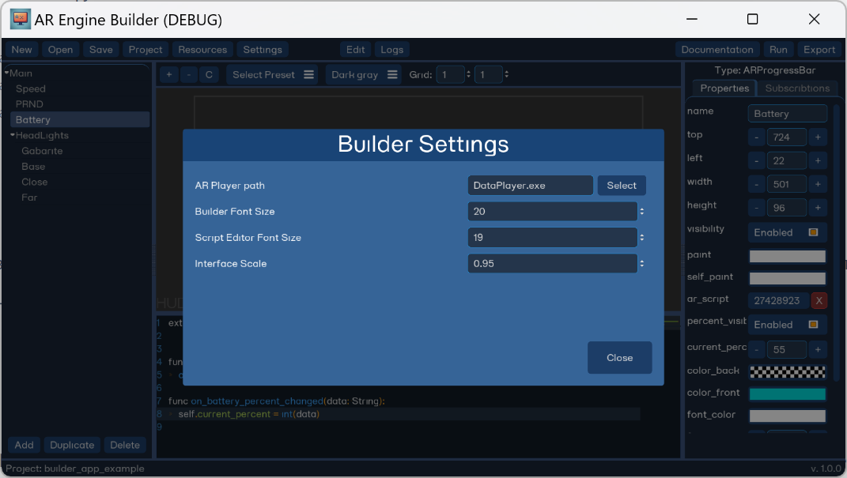

После успешного сохранений изменений, можно запустить режим тестирования приложения на эмуляторе. Для этого нажимаем в верхнем правом углу кнопку "Run" и запустится режим отладка, переключив окно редактора кода в панель логов и запустив приложение эмулятора. Если вы не совершили ошибок, ваше приложение будет отображаться на экране эмулятора.

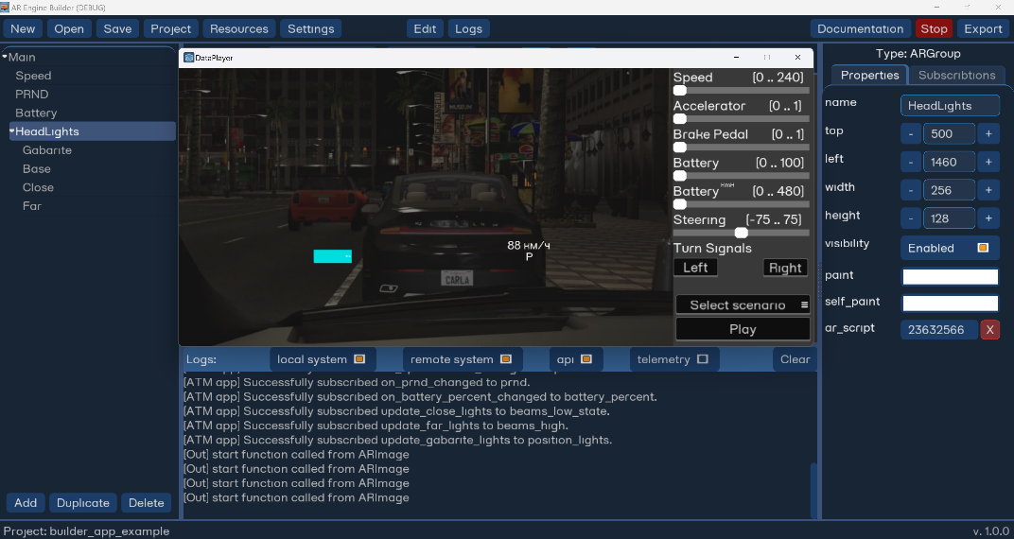

В только запущенном приложении эмулятора проигрывается сцена по умолчанию, которая не дает сигналов с телеметрическими данными, но позволяет вручную через ползунки справа делать это.

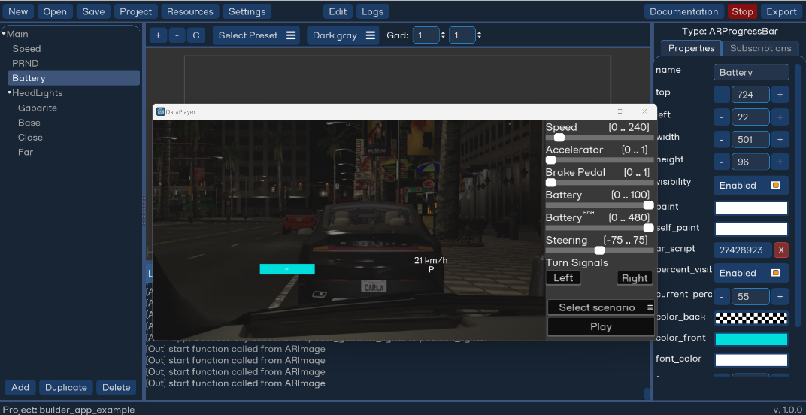

Чтобы выбрать некоторый заготовленный сценарий для тестирования в более реалистичных условиях, выберите в эмуляторе справа снизу сценарий в выпадающем списке, и нажмите кнопку "Play". Давайте выберем сценарий "Scene B". Видеоролик и сигналы телеметрии запустятся автоматически.

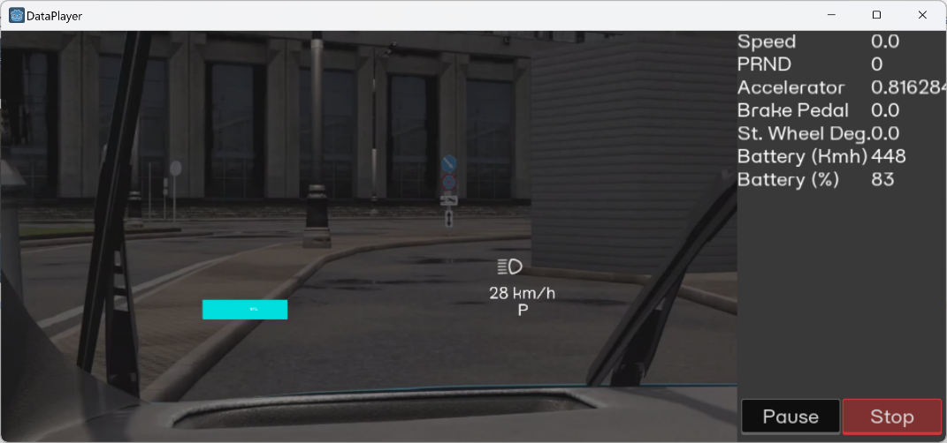

Вы можете поставить на паузу или остановить сценарий по соответствующим кнопкам справа снизу. Заодно в правой части окна эмулятора также будут выводиться значения некоторой телеметрии.

По нажатию кнопки "Stop" вы вернетесь на сцену по умолчанию с ползунками.

Чтобы выйти из режима эмулятора достаточно нажать кнопку "Stop" в ARE Builder, что находится вместо кнопки "Start" сейчас в правом верхнем углу. Это автоматически закроет программу эмулятора и переключит вкладку панели лога в режим редактора кода. Отдельное закрытие программы эмулятора не приведет к автоматическому выходу из режима эмулятора.

### Экспорт проекта

Если ваш проект прошел тестирование в эмуляторе и вы готовы сохранить приложение отдельным файлом, вам потребуется экспортировать проект в «.atm» формат.

Для экспорта проекта необходимо нажать на кнопку "Экспорт" в правом верхнем углу. Откроется окно экспорта проекта.

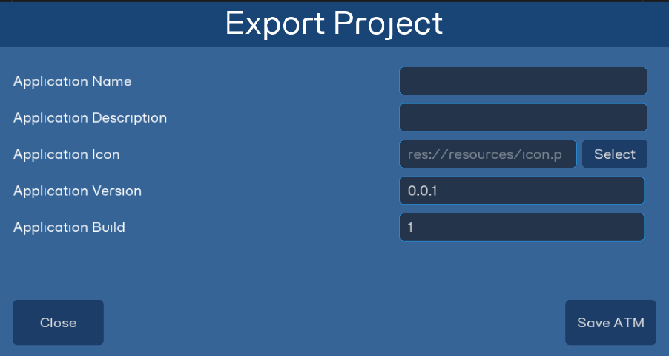

В этом окне разработчику нужно указать информацию о приложении и разработчике этой программе. Перечислим обязательные к заполнению.

* Application Name - отображаемое имя приложения;
* Application Description - отображаемое описание проекта, можно увидеть в магазине или менеджере приложений машины;
* Application Icon - путь до файла иконки приложения в формате png.
* Application Version - версия приложения;
* Application Build - номер сборки приложения.

Заполните эти поля, и нажмите кнопку "Save ATM". В новом окне предложат место для сохранения atm приложения. Выбираете место и нажимаете "Save". Ваше приложение готово!

# AR Engine Emulator (DataPlayer)

Эмулятор DataPlayer – это программа, проигрывающая сценарии использования автомобиля в формате видеороликов с телеметрическими данными и имитирующая работу AR Engine API для запуска и тестирования пользовательских ATM приложений.

### Интерфейс

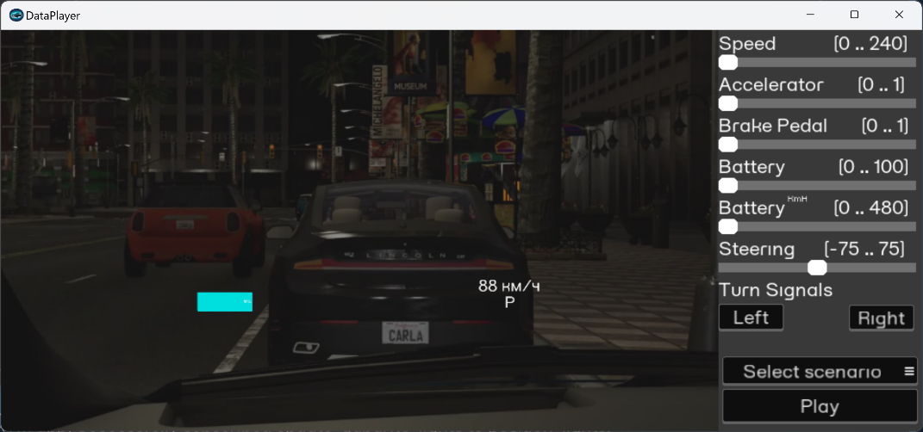

При запуске программы можно наблюдать сценарий по умолчанию, представленный на рисунке выше.

Интерфейс программы прост: он представляет из себя занимающую наибольшее место область воспроизведения видео с проекцией HUD, где запускается пользовательское приложение, и небольшое окно справа для некоторого управления приложением. В сценарии по умолчанию в правом окне можно в ручном режиме изменять телеметрические данные.

Если выбрать и запустить некоторый сценарий, отличный от варианта по умолчанию, правое окно изменится и будет отображать часть телеметрических данных, воспроизводимых из сценария, а так же появятся кнопки для паузы и остановки сценария.

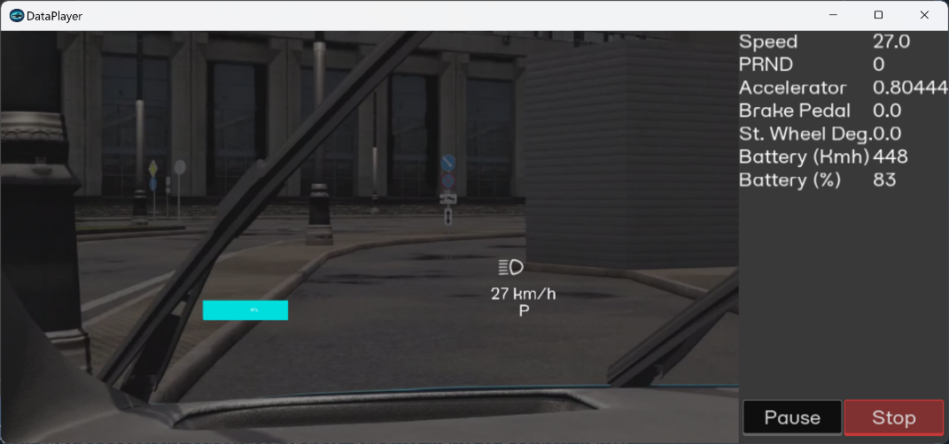

### Функционал

На текущий момент эмулятор DataPlayer предоставляет стандартный сценарий, запускаемый по умолчанию, где ролик не сопровождается телеметрическими данными. Вместо них пользователю предоставляется возможность в ручном режиме изменять их с помощью ползунков. В момент их изменения, эти данные будут регистрироваться через аналог AR Engine API и пересылаться до приложений, если последние подписаны на эти телеметрические данные.

Помимо сценария по умолчанию есть 2 предзаготовленных сценария, поставляющиеся с программой: "Scene A" и "Scene B".

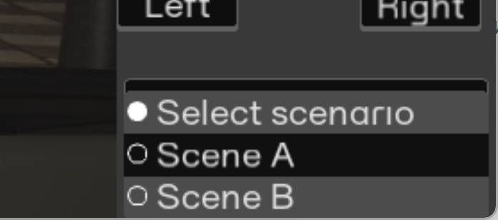

В текущей версии DataPlayer пользователь не может расширять список этих сценариев.

Для воспроизведения выбранного сценария требуется нажать кнопку "Play".

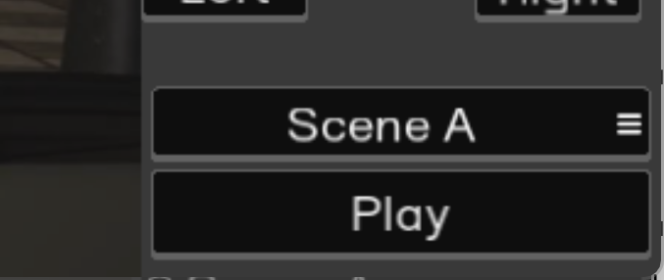

В режиме воспроизведения сценария в правом нижнем углу есть кнопки, позволяющие управлять ходом сценария. Пока это "пауза", "продолжить" и "остановить".

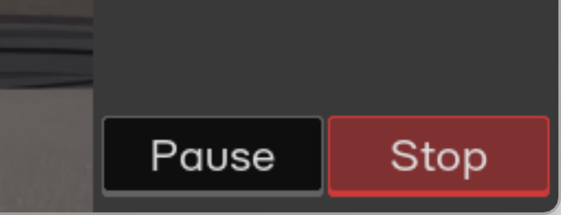

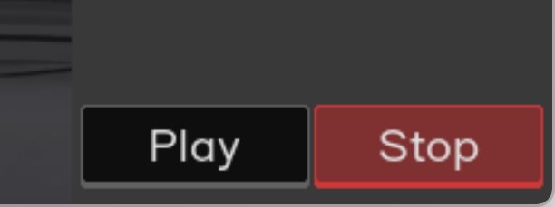

Если остановить сценарий, нажав на кнопку "Stop", автоматически запустится сценарий по умолчанию.

*DataPlayer хоть и является отдельным приложением, изначально предусматривает использование вместе с AR Engine Builder, а потому без последнего не сможет воспроизводить пользовательские ATM приложения.*



# AR Engine API

Для обмена данными и управляющими сообщениями между AR Engine и его компонентами, SWP, приложениями, используется специально разработанное API.

### Переопределяемые функции

| **Возвращаемый тип** | **Функция** |
| --- | --- |
| void | start ( ) virtual |
| void | stop ( ) virtual |

### Описание функций

#### void start ( ) virtual

Функция, переопределяемая пользователем и вызываемая API при запуске приложения. Удобно использовать для установки первоначальных настроек и подписок на телеметрию.

#### void stop ( ) virtual

Функция, переопределяемая пользователем и вызываемая API при завершении работы программы.

### Обращение к функциям API

Если обычно функции вызываются по её названию, и с указанием аргументов в круглых скобках, то обращение к функциям API отличается от стандартного. Это связано с гибкостью предоставляемого API. Шаблон вызова функции API выглядит следующим образом:

api("имя_функции", "аргумент_1", "аргумент_2".., "аргумент_9"),

где имя_функции - строковое название функции из таблицы раздела «Функции API», а аргументы 1-9 - допустимое количество аргументов, передаваемых с функцией. Все 9 аргументов указывать нет необходимости, указываются только те, что требуются для функции. Список аргументов есть в таблице раздела «Функции API».

Пример обращения к API для подписки на телеметрию скорости с обработкой в функции set_speed ( ), потребуется написать следующее:

api("subscribe_to", "speedometer", "set_speed")

### Функции API

| **Возвращаемый тип** | **Функция** |
| --- | --- |
| void | clear_local_vars ( ) |
| void | connect_to_swp_app (Dictionary args) |
| Dictionary | get_build_info ( ) |
| Dictionary | get_device_info ( ) |
| Dictionary | get_installed_apps ( ) |
| Variant | get_local_var (String var_name) |
| Array | get_local_var_list ( ) |
| Dictionary | get_perfomance_info ( ) |
| Dictionary | get_running_apps_id ( ) |
| void | out ( String text ) |
| void | remove_local_var (String var_name) |
| void | set_local_var (String var_name, Variant value) |
| void | send_to_swp_app (Variant json_data) |
| void | stop_app ( ) |
| bool | subscribe_to (String endpoint, String method) |
| bool | unsubscribe_from (String endpoint, String method) |

### Описание функций

#### void clear_local_vars ( )

Функция очищает все сохраненные данные приложения в постоянной памяти.

#### void connect_to_swp_app (Dictionary args)

Функция запрашивает соединение с приложением SWP. Словарь аргументов должен быть представлен следующими ключами:

* "target_node" - содержит ссылку на элемент, который будет обрабатывать сигналы и сообщения при работе с SWP приложением;
* "on_message" - должен содержать строку с названием функции, вызываемой при получении сообщения от SWP приложения;
* "on_error" - должен содержать строку с названием функции, вызываемой при возникновении ошибки при общении с SWP приложением;
* "on_connected" - должен содержать строку с названием функции, вызываемой при установлении соединения с SWP приложением;
* "on_disconnected" - должен содержать строку с названием функции, вызываемой при разрыве соединения с SWP приложением.

В рамках Креатона предполагается, что у вас будет одно запущенное приложение на HUD и одно на SWP, поэтому работать с ID приложений не требуется.

#### Dictionary get_build_info ( )

Функция возвращает информацию о сборке AR Engine в формате словаря.

#### Dictionary get_device_info ( )

Функция возвращает техническую информацию об устройстве в формате словаря.

#### Dictionary get_installed_apps ( )

Функция возвращает информацию об установленных приложениях на AR Engine.

#### Variant get_local_var (String var_name)

Возвращает значение предзаписанной переменной var_name. Если такой переменной нет, возвращает null.

#### Array get_local_var_list ( )

Возвращает список переменных, ранее сохраненных в приложении.

#### Dictionary get_perfomance_info ( )

Функция возвращает статистику производительности в формате словаря.

#### Dictionary get_running_apps_id ( )

Возвращает словарь из ID запущенных приложений.

#### void out ( String text )

Функция выводит в логи AR Engine некоторое текстовое сообщение text.

#### void remove_local_var (String var_name)

Удаляет записанную в постоянную память переменную приложения под именем var_name.

#### void set_local_var (String var_name, Variant value)

Записывает в постоянную память для приложения переменную var_name с значением value. В случае наличия этой переменной в постоянной памяти, перезаписывает значение на новое.

#### void send_to_swp_app (Variant json_data)

Отправляет данные, сформированные в JSON строку, на подключенное SWP приложение.

#### void stop_app ( )

Останавливает текущее приложение. Генерирует сигнал, вызывающий функцию stop ( ).

#### bool subscribe_to (String endpoint, String method)

Подписывает функцию method элемента, из которого была вызвана функция данная функция, от телеметрии по топику endpoint. Возвращает false, если подписка не была успешна.

#### bool unsubscribe_from (String endpoint, String method)

Отписывает функцию method элемента, из которого была вызвана функция данная функция, от телеметрии по топику endpoint. Возвращает false, если отписка не была совершена.

# Таблица телеметрических данных

Ниже приведена таблица с основным списком используемых телеметрических топиков и передаваемых по ним данных.

|  |  |
| --- | --- |
| **Данные** | **Название** |
| int | swp_left_joypad_up |
| int | swp_left_joypad_down |
| int | swp_left_joypad_left |
| int | swp_left_joypad_right |
| int | swp_left_joypad_center |
| int | swp_right_joypad_up |
| int | swp_right_joypad_down |
| int | swp_right_joypad_left |
| int | swp_right_joypad_right |
| int | swp_right_joypad_center |
| Dictionary | time |
| int | weather_temp |
| Dictionary | vadas_forwardobject |
| float | accelerator |
| int | adas_driver_assist |
| int | adas_fca |
| int | adas_fcw |
| float | brake_pedal |
| int | battery_kilometers |
| int | battery_percent |
| int | cruise_control_adaptive |
| int | cruise_control_speed |
| int | devices_epb |
| float | front_wheel_degrees |
| float | steering_wheel_degrees |
| int | hvac_ac |
| int | defrost_rear_window |
| int | defrost_windshield |
| int | hvac_direction |
| int | hvac_recirculation |
| int | hvac_speed |
| int | hvac_state |
| int | hvac_temperature |
| int | beams_high |
| int | beams_low_position |
| int | beams_low_mode |
| int | beams_low_state |
| int | fog_lights_front |
| int | fog_lights_rear |
| int | lighting_hazard |
| int | position_lights |
| int | running_lights |
| int | turn_signals_left |
| int | turn_signals_right |
| int | mirrors_left_horizontal |
| int | mirrors_left_vertical |
| int | mirrors_right_horizontal |
| int | mirrors_right_vertical |
| float | odometer_mileage |
| float | odometer_trip |
| int | prnd |
| float | vehicle_speed |
| float | speedometer |
| int | wipers_front_mode |
| int | wipers_front_onoff |
| int | wipers_front_state |
| int | wipers_rear |
| int | charging_station |
| Dictionary | atom/test/signs |
| Dictionary | Simulator/Data_GNSS (вопрос) |
| int | adas_hud_grid (предупреждение) |
| Dictionary | adas_ar_hud_pos (предупреждение) |
| Dictionary | adas_cars (предупреждение) |
| Dictionary | adas_3d (предупреждение) |
| int | interior_ambient_brightness |
| int | interior_ambient_color |
| int | interior_ambient_pulse |
| int | interior_ambient_onoff |
| int | outside_ambient_brightness |
| int | outside_ambient_color |
| int | outside_ambient_pulse |
| int | outside_ambient_onoff |
| int | front_wipers_mode |
| int | front_wipers_onoff |
| int | front_wipers_speed |
| int | rear_wipers_onoff |
| int | windows_front_left |
| int | windows_front_right |
| int | windows_rear_left |
| int | windows_rear_right |
| int | seat_heating_driver |
| int | seat_heating_passenger |
| int | seat_heating_rear_left |
| int | seat_heating_rear_right |

***Важно!*** *Простые данные, такие как int и float, передаются в формате строки, поэтому требуется вручную эти полученные данные парсить в нужный формат с помощью функций int() и float(). Работа с комплексными данными требует знания структуры для парсинга.*

#### swp_left_joypad_up

Состояние кнопки вверх левого d-pad.

Исходный тип данных телеметрии int.

* 0 - отпущен
* 1 - нажат

#### swp_left_joypad_down

Состояние кнопки вниз левого d-pad.

Исходный тип данных телеметрии int.

* 0 - отпущен
* 1 - нажат

#### swp_left_joypad_left

Состояние кнопки влево левого d-pad.

Исходный тип данных телеметрии int.

* 0 - отпущен
* 1 - нажат

#### swp_left_joypad_right

Состояние кнопки право левого d-pad.

Исходный тип данных телеметрии int.

* 0 - отпущен
* 1 - нажат

#### swp_left_joypad_center

Состояние центральной кнопки левого d-pad.

Исходный тип данных телеметрии int.

* 0 - отпущен
* 1 - нажат

#### swp_right_joypad_up

Состояние кнопки вверх правого d-pad.

Исходный тип данных телеметрии int.

* 0 - отпущен
* 1 - нажат

#### swp_right_joypad_down

Состояние кнопки вниз правого d-pad.

Исходный тип данных телеметрии int.

* 0 - отпущен
* 1 - нажат

#### swp_right_joypad_left

Состояние кнопки влево правого d-pad.

Исходный тип данных телеметрии int.

* 0 - отпущен
* 1 - нажат

#### swp_right_joypad_right

Состояние кнопки вправо правого d-pad.

Исходный тип данных телеметрии int.

* 0 - отпущен
* 1 - нажат

#### swp_right_joypad_center

Состояние центральной кнопки правого d-pad.

Исходный тип данных телеметрии int.

* 0 - отпущен
* 1 - нажат

#### time

Глобальное время.

Примеров нет, структура не определена.

#### weather_temp

Топик для передачи температуры воздуха в градусах.

Исходный тип данных телеметрии int.

#### vadas_forwardobject

Топик для передачи данных системы ADAS.

##### Dictionary data

* + common
    - String type
    - int yaw
  + int distance

#### accelerator

Сила нажатия на педаль газа.

Исходный тип данных телеметрии float.

#### adas_driver_assist

Состояние системы помощи водителю.

Исходный тип данных телеметрии int.

* 0 - выключена
* 1 - включена

#### adas_fca

Состояние системы помощника избежания лобового столкновения.

Исходный тип данных телеметрии int.

* 0 - выключена
* 1 - включена

#### adas_fca

Состояние системы предупреждения лобового столкновения.

Исходный тип данных телеметрии int.

* 0 - выключена
* 1 - включена

#### brake_pedal

Сила нажатия на педаль тормоза.

Исходный тип данных телеметрии float [0, 1].

#### battery_kilometers

Запас хода автомобиля в километрах.

Исходный тип данных телеметрии int.

#### battery_percent

Процент заряда батареи автомобиля.

Исходный тип данных телеметрии int [0, 100].

#### cruise_control_adaptive

Состояние системы круиз контроля.

Исходный тип данных телеметрии int.

#### cruise_control_speed

Установка скорости для системы круиз контроля.

Исходный тип данных телеметрии int.

#### devices_epb

Состояние электрического стояночного тормоза.

Исходный тип данных телеметрии int.

* 0 - выключен
* 1 - включен

#### front_wheel_degrees

Угол поворота передних колес в градусах.

Исходный тип данных телеметрии float [-36, 36].

#### steering_wheel_degrees

Угол поворота рулевого колеса в градусах.

Исходный тип данных телеметрии float [-90, 90].

#### hvac_ac

Состояние активности кондиционера.

Исходный тип данных телеметрии int.

* 0 - выключен
* 1 - включен

#### defrost_rear_window

Состояние обогревателя заднего стекла.

Исходный тип данных телеметрии int.

* 0 - выключен
* 1 - включен

#### defrost_windshield

Состояние обогревателя заднего стекла.

Исходный тип данных телеметрии int.

* 0 - выключен
* 1 - включен

#### hvac_direction

Режим циркуляции воздуха.

Исходный тип данных телеметрии int.

* 0 - лобовое стекло, торс, ноги
* 1 - лобовое стекло, торс
* 2 - лобовое стекло, ноги
* 3 - торс, ноги
* 4 - торс
* 5 - ноги
* 6 - лобовое стекло

#### hvac_recirculation

Состояние рециркуляции воздуха.

Исходный тип данных телеметрии int.

* 0 - выключена
* 1 - включена

#### hvac_speed

Сила воздушного потока системы.

Исходный тип данных телеметрии int [1, 24].

#### hvac_state

Состояние климат контроля.

Исходный тип данных телеметрии int.

* 0 - выключен
* 1 - включен

#### hvac_temperature

Установленная температура климат контроля..

Исходный тип данных телеметрии int [16, 28].

#### beams_high

Активность фар дальнего света.

Исходный тип данных телеметрии int.

* 0 - выключены
* 1 - включены

#### beams_low_position

Угол наклона фар ближнего света.

Исходный тип данных телеметрии int [1, 10].

#### beams_low_mode

Режим работы фар ближнего света.

Исходный тип данных телеметрии int.

* 0 - авто
* 1 - включен
* 2 - выключен

#### beams_low_state

Активность фар ближнего света.

Исходный тип данных телеметрии int.

* 0 - выключены
* 1 - включены

#### fog_lights_front

Активность передних противотуманных фар.

Исходный тип данных телеметрии int.

* 0 - выключены
* 1 - включены

#### fog_lights_rear

Активность задних противотуманных фар.

Исходный тип данных телеметрии int.

* 0 - выключены
* 1 - включены

#### lighting_hazard

Активность аварийного сигнала.

Исходный тип данных телеметрии int.

* 0 - выключен
* 1 - включен

#### position_lights

Активность габаритных фар.

Исходный тип данных телеметрии int.

* 0 - выключены
* 1 - включены

#### running_lights

Активность дневных ходовых огней (ДХО).

Исходный тип данных телеметрии int.

* 0 - выключены
* 1 - включены

#### turn_signals_left

Активность левого поворотника.

Исходный тип данных телеметрии int.

* 0 - выключен
* 1 - включен

#### turn_signals_right

Активность правого поворотника.

Исходный тип данных телеметрии int.

* 0 - выключены
* 1 - включены

#### mirrors_left_horizontal

Горизонтальное положение левого зеркала.

Исходный тип данных телеметрии int [0, 24].

#### mirrors_left_vertical

Вертикальное положение левого зеркала.

Исходный тип данных телеметрии int [0, 24].

#### mirrors_right_horizontal

Горизонтальное положение правого зеркала.

Исходный тип данных телеметрии int [0, 24].

#### mirrors_right_vertical

Вертикальное положение правого зеркала.

Исходный тип данных телеметрии int [0, 24].

#### odometer_mileage

Общий пробег автомобиля.

Исходный тип данных телеметрии float.

#### odometer_trip

Сбрасываемый пробег автомобиля.

Исходный тип данных телеметрии float.

#### prnd

Режим работы коробки передач.

Исходный тип данных телеметрии int.

* 0 - Park
* 1 - Reverse
* 2 - Neutral
* 3 - Drive

#### vehicle_speed

Необработанная скорость автомобиля.

Исходный тип данных телеметрии float [0, 200].

#### speedometer

Обработанный ( какая обработка подразумевается?) показатель скорости автомобиля с электроники.

Исходный тип данных телеметрии float [0, 200].

#### wipers_front_mode

Режим работы передних стеклоочистителей.

Исходный тип данных телеметрии int.

* 0 - ручной
* 1 - автоматический

#### wipers_front_onoff

Разовое включение передних стеклоочистителей.

Исходный тип данных телеметрии int.

* 0 - активировать
* 1 - деактивировать

#### wipers_front_state

Состояние передних стеклоочистителей.

Исходный тип данных телеметрии int.

* 0 - включены
* 1 - выключены

#### wipers_rear

Состояние задних стеклоочистителей.

Исходный тип данных телеметрии int.

* 0 - включены
* 1 - выключены

#### charging_station

Информация о станциях зарядки

Примеров нет. Исходный тип данных телеметрии int.

#### atom/test/signs

Тестовый топик телеметрии для знаков дорожного движения.

Исходный тип данных телеметрии Dictionary.

|  |  |  |
| --- | --- | --- |
| **Тип** | **Название** | **По умолчанию** |
| String | sign |  |
| bool | status |  |

##### String sign

Указывает на тип знака, распознанного автомобилем.

##### bool status

Действие дорожного знака (начало или конец действия).

#### Simulator/Data_GNSS

Симуляция данных автомобиля.

Исходный тип данных телеметрии Dictionary.

* Dictionary common
  + String type
  + Dictionary position
    - float x
    - float y
    - float z
    - float yaw

|  |  |  |
| --- | --- | --- |
| **Тип** | **Название** | **По умолчанию** |
| String | type |  |
| float | position.x |  |
| float | position.y |  |
| float | position.z |  |
| float | position.yaw |  |

##### String type

Содержит информацию о типе навигационных данных.

##### float position.x

Положение x.

##### float position.y

Положение y.

##### float position.z

Положение z.

##### float position.yaw

Отклонение от курса.

#### adas_hud_grid

Нет никакой информации.

#### adas_ar_hud_pos

Нет никакой информации.

#### adas_cars

Нет никакой информации.

#### adas_3d

Нет никакой информации.

#### interior_ambient_brightness

Яркость внутреннего освещения.

Исходный тип данных телеметрии int.

#### interior_ambient_color

Цвет внутреннего освещения в HEX формате.

Исходный тип данных телеметрии int.

#### interior_ambient_pulse

Текущий id анимации внутреннего освещения.

Исходный тип данных телеметрии int.

#### interior_ambient_onoff

Состояние внутреннего освещения.

Исходный тип данных телеметрии int.

* 0 - выключено
* 1 - включено

#### outside_ambient_brightness

Яркость внешнего освещения автомобиля.

Исходный тип данных телеметрии int.

#### outside_ambient_color

Цвет внешнего освещения в HEX формате.

Исходный тип данных телеметрии int.

#### outside_ambient_pulse

Текущий id анимации внешнего освещения.

Исходный тип данных телеметрии int.

#### outside_ambient_onoff

Состояние внешнего освещения.

Исходный тип данных телеметрии int.

* 0 - выключено
* 1 - включено

#### front_wipers_mode

Режим работы передних стеклоочистителей.

Исходный тип данных телеметрии int.

#### front_wipers_onoff

Состояние включателя переднего стеклоочистителя.

Исходный тип данных телеметрии int.

* 0 - не нажат
* 1 - нажат

#### front_wipers_speed

Скорость работы переднего стеклоочистителя.

Исходный тип данных телеметрии int.

#### rear_wipers_onoff

Состояние включателя заднего стеклоочистителя.

Исходный тип данных телеметрии int.

* 0 - не нажат
* 1 - нажат

#### windows_front_left

Открытие/закрытие переднего левого (водительского) дверного окна.

Исходный тип данных телеметрии int.

#### windows_front_right

Открытие/закрытие переднего правого дверного окна.

Исходный тип данных телеметрии int.

#### windows_rear_left

Открытие/закрытие заднего левого дверного окна.

Исходный тип данных телеметрии int.

#### windows_rear_right

Открытие/закрытие заднего правого дверного окна.

Исходный тип данных телеметрии int.

#### seat_heating_driver

Управление подогревом переднего левого (водительского) сиденья.

Исходный тип данных телеметрии int.

#### seat_heating_passenger

Управление подогревом переднего правого сиденья.

Исходный тип данных телеметрии int.

#### seat_heating_rear_left

Управление подогревом заднего левого сиденья.

Исходный тип данных телеметрии int.

#### seat_heating_rear_right

Управление подогревом заднего правого сиденья.

Исходный тип данных телеметрии int.

# Список классов

* AR-элементы
  + ARBase
  + ARFillRect
  + ARGroup
  + ARImage
  + ARLabel
  + ARMain
  + AROverlap
  + ARProgressBar
  + ARZone
  + LineCentering
  + ReachFeature [template]
  + RichFeatures
* Другие
  + SceneTreeTween
* Ресурсы
  + AnchorsList
  + ImageTexture
  + OverlapShapesList
* Типы данных
  + Array
  + bool
  + Color
  + Dictionary
  + float
  + int
  + String
  + Vector2

## AR-элементы

### **ARBase**

**Наследуется**: ARFillRect, ARGroup, ARImage, ARLabel, ARProgressBar, AROverlap

### Описание

Данный класс является базовым для всех AR элементов. Каждый наследующий класс может определять новые поля и методы.

* Вы не можете создать экземпляр этого класса.*

### Поля и атрибуты

|  |  |  |
| --- | --- | --- |
| **Тип** | **Поле** | **По умолчанию** |
| String | name |  |
| float | top | 0.0 |
| float | left | 0.0 |
| float | height | 20.0 |
| float | width | 20.0 |
| AnchorsList | anchors | AnchorsList.OFF |
| Color | paint | Color.White |
| Color | self_paint | Color.White |
| int | z_index | 0 |
| ARScript | ar_script |  |

### Описание свойств

#### String name

* void **set_name** ( String value )
* String **get_name** ( )

Определяет имя AR элемента в древе ATM приложения.

#### float top = 0.0

* void **set_top** ( float value )
* float **get_top** ( )

Определяет вертикальное положение левой верхней точки элемента относительно своего родителя в пикселях.

#### float left = 0.0

* void **set_left** ( float value )
* float **get_left** ( )

Определяет горизонтальное положение левой верхней точки элемента относительно своего родителя в пикселях.

#### float height = 20.0

* void **set_height** ( float value )
* float **get_height** ( )

Определяет высоту элемента в пикселях.

#### float width = 20.0

* void **set_width** ( float value )
* float **get_width** ( )

Определяет ширину элемента в пикселях.

#### AnchorsList anchors = AnchorsList.OFF

* void set_anchors ( AnchorsList value )
* AnchorsList get_anchors ( )

Определяет якори, автоматически настраивающие положение и размер элементов.

#### Color paint = Color.white

* void **set_height** ( float value )
* float **get_height** ( )

Определяет цвет, накладываемый на сам элемент и его дочерние элементы.

#### Color self_paint = Color.white

* void **set_width** ( float value )
* float **get_width** ( )

Определяет цвет, накладываемый на сам элемент. Дочерние узлы не наследуют эффект.

#### int z_index = 0

* void **set_z_index** ( int value )
* int **get_z_index** ( )

Определяет порядок в очереди отрисовки этого AR элемента. Чем выше это число, тем выше элемент в очереди, т.е. отображается над всеми остальными. При одинаковом значении порядок определяется положением в древе проекта.

#### ARScriptReference ar_script

* void **set_ar_script** ( ARScriptReference )
* ARScriptReference **get_ar_script** ( )

Хранит исполняемый код элементов.

### Публичные функции

| **Возвращаемый тип** | **Функция** |
| --- | --- |
| bool | subscribe_to_telemetry ( String endpoint, String method ) |
| bool | unsubscribe_from_telemetry ( String endpoint, String method ) |
| Variant | get_resource ( String  resource_name ) |
| void | update_process ( float delta ) virtual |
| bool | upload_resource ( String resource_name, Variant resource ) |
| Array | get_resource_list ( ) |
| Vector2 | get_global_position ( ) |
| ARBase | duplicate_ar_element ( String to_parent = "" ) |
| void | delete ( ) |
| Variant | get_ar_element ( String ar_element_path ) |
| SceneTreeTwin | create_animation ( String property_name, Variant start_val, Variant finish_val, float start_time = 1.5, float finish_time = 1.5, int transition = Tween.TRANS_LINEAR, int repeat_count = 1 ) |

### Описание функций

#### bool subscribe_to_telemetry ( String endpoint, String method )

Функция для подписки на телеметрию автомобиля, где endpoint - мнемоническое имя топика, а method - название функции, которая будет вызываться при получении данных.

Возвращает true, если подписка произведена успешно.

#### bool unsubscribe_from_telemetry ( String endpoint, String method )

Функция, отменяющая подписку на телеметрию автомобиля. Endpoint - мнемоническое имя топика, а method - название функции, которая вызывалась при получении данных.

Возвращает true, если отписка произведена успешно.

#### Variant get_resource ( String  resource_name )

Функция, возвращающая ресурс, поставляемый с ATM приложением.

Возвращает null, если ресурс с указанным именем в resource_name не был найден.

#### void update_process ( float delta ) virtual

Callback функция, вызываемая каждый отрисованный кадр. delta - время между предыдущим и текущим кадром.

#### bool upload_resource ( String resource_name, Variant resource )

Загружает ресурс resource в хранилище данного ATM приложения.

Возвращает true, если ресурс успешно загружен.

#### Array get_resource_list ( )

Возвращает список имен ресурсов, хранящихся в данном ATM приложении.

#### Vector2 get_global_position ( )

Возвращает глобальное положение элемента на вьюпорте.

#### ARBase duplicate_ar_element ( String to_parent = "" )

Создает копию текущего AR-элемента со всеми его настройками, ресурсами и дочерними AR-элементами. Если не указан путь до родителя to_parent, или он пустой, копия будет добавлена в древе проекта рядом с оригиналом.

Возвращает ссылку на копию AR-элемента.

#### void delete ( )

Удаляет текущий AR-элемент и его дочерние элементы.

#### Variant get_ar_element ( String ar_element_path )

Возвращает ссылку на AR-элемент, располагаемый в древе проекта по пути ar_element_path.

#### SceneTreeTween create_animation ( String property_name, Variant start_val, Variant finish_val, float start_time = 1.5, float finish_time = 1.5, int transition = Tween.TRANS_LINEAR, int repeat_count = 1 )

Создает объект анимирования, позволяющий изменять значение выбранных свойств во времени и с разными настройками. Описание в процессе.

### **ARGroup**

**Наследует:** ARBase

### Описание

Этот AR элемент служит узлом древа приложения для удобства группировки других элементов.

### Публичные функции

| **Возвращаемый тип** | **Функция** |
| --- | --- |
| ARGroup | ARGroup() static |

### Описание функций

#### ARGroup ARGroup ( ) static

Конструктор класса, возвращает AR-элемент с настройками по умолчанию.

### **ARFillRect**

**Наследует:** ARBase

### Описание

Данный AR элемент представляет собой настраиваемую прямоугольную панель с расширенной настройкой цвета и рамок.

### Поля и атрибуты

| **Тип** | **Поле** | **По умолчанию** |
| --- | --- | --- |
| Color | panel_color | Color.white |
| Color | border_color | Color.black |
| int | border_width | 4 |
| int | border_radius | 5 |

### Описание свойств

#### Color panel_color = Color.white

* void **set_panel_color** ( Color value )
* Color **get_panel_color** ( )

Определяет цвет заполнения прямоугольника.

#### Color border_color = Color.black

* void **set_border_color** ( Color value )
* Color **get_border_color** ( )

Определяет цвет рамки прямоугольника.

#### int border_width = 4

* void **set_border_width** ( int value )
* int **get_border_width** ( )

Определяет толщину рамки в пикселях.

#### int border_radius = 5

* void **set_border_radius** ( int value )
* int **get_border_radius** ( )

Определяет радиус закругления углов рамки в пикселях.

### Публичные функции

| **Возвращаемый тип** | **Функция** |
| --- | --- |
| ARFillRect | ARFillRect() static |

### Описание функций

#### ARFillRect ARFillRect ( ) static

Конструктор класса, возвращает AR-элемент с настройками по умолчанию.

### **ARImage**

**Наследует**: ARBase

### Описание

Данный компонент позволяет отображать статичные изображения разного формата и размера на экране, такие как иконки UI, иконки дорожных знаков и другие возможные пользовательские изображения.

### Поля и атрибуты

|  |  |  |
| --- | --- | --- |
| **Тип** | **Поле** | **По умолчанию** |
| ImageTexture | image |  |
| int | h_frames | 1 |
| int | v_frames | 1 |
| int | frame | 0 |
| Vector2 | frame_coord | Vector2(0, 0) |

### Описание свойств

#### ImageReference image = ImageReference("image_placeholder.png")

* void **set_image** ( ImageReference value )
* ImageReference **get_image** ( )

Поле для установки ресурса отображаемого изображения.

#### int h_frames = 1

* void **set_h_frames** ( int value )
* int **get_h_frames** ( )

Определяет количество кадров в спрайте image по горизонтали.

#### int v_frames = 1

* void **set_v_frames** ( int value )
* int **get_v_frames** ( )

Определяет количество кадров в спрайте image по вертикали.

#### int frame = 0

* void **set_frame** ( int value )
* int **get_frame** ( )

Номер отображаемого кадра. Количество кадров определяется h_frames * v_frames.

#### Vector2 frame_coord = Vector2(0, 0)

* void **set_frame_coord** ( Vector2 value )
* Vector2 **get_frabe_coord** ( )

Координата отображаемого кадра. Необходима для удобства работы со спрайт листами, где кадры располагаются и по ширине и по высоте. Максимальное значение определяется как Vector2(h_frames, v_frames).

### Публичные функции

| **Возвращаемый тип** | **Функция** |
| --- | --- |
| ARImage | ARImage() static |

### Описание функций

#### ARImage ARImage( ) static

Конструктор класса, возвращает AR-элемент с настройками по умолчанию.

### **ARLabel**

**Наследует:**ARBase

### Описание

Данный AR элемент предоставляет возможность отображать текстовую информацию.

### Поля и атрибуты

|  |  |  |
| --- | --- | --- |
| **Тип** | **Поле** | **По умолчанию** |
| String | text | "Label text" |
| bool | wrap | false |
| bool | clip | false |
| int | font_size | 20 |
| Color | font_color | Color.white |
| bool | h_center | true |
| bool | v_center | false |

### Описание свойств

#### String text = "Label text"

* void **set_text** ( String value )
* String **get_text** ( )

Определяет текст, выводимый элементом.

#### bool wrap = false

* void **set_wrap** ( bool value )
* bool **get_wrap** ( )

Определяет режим переноса текста на следующую строку (вкл/выкл).

#### bool clip = false

* void **set_clip** ( bool value )
* bool **get_clip** ( )

Определяет, отображается ли текст, выходящий за рамки размера AR элемента.

#### int font_size = 20

* void **set_font_size** ( int value )
* int **get_font_size** ( )

Определяет размер шрифта отображаемого текста.

#### Color font_color = Color.white

* void **set_font_color** ( Color value )
* Color **get_font_color** ( )

Определяет цвет отображаемого текста.

#### bool h_center = true

* void **set_h_center** ( bool value )
* bool **get_h_center** ( )

Определяет горизонтальное центрирование текста в пределах поля width этого AR элемента.

#### bool v_center = false

* void **set_v_center** ( bool value )
* bool **get_v_center** ( )

Определяет вертикальное центрирование текста в пределах поля height этого AR элемента.

### Публичные функции

| **Возвращаемый тип** | **Функция** |
| --- | --- |
| ARLabel | ARLabel() static |

### Описание функций

#### ARLabel ARLabel ( ) static

Конструктор класса, возвращает AR-элемент с настройками по умолчанию.

### **ARMain**

### Описание

Данный AR элемент является базовым для всего древа ATM проекта.

Он может присутствовать в проекте в единственном экземпляре и не может быть создан пользователем - он генерируется автоматически при создании проекта.

### Поля и атрибуты

| **Тип** | **Поле** | **По умолчанию** |
| --- | --- | --- |
| String | name |  |
| ARScript | ar_script |  |

### Описание свойств

#### String name

* void **set_name** ( String value )
* String **get_name** ( )

Определяет имя AR элемента в древе ATM приложения.

#### ARScriptReference ar_script

* void **set_ar_script**( ARScript )
* ARScriptReference **get_ar_script**( )

Хранит исполняемый код элементов.

### Публичные функции

| **Возвращаемый тип** | **Функция** |
| --- | --- |
| Variant | get_resource ( String  resource_name ) |
| bool | subscribe_to_telemetry ( String endpoint, String method ) |
| bool | unsubscribe_from_telemetry ( String endpoint, String method ) |
| void | update_process ( float delta ) virtual |
| bool | upload_resource ( String resource_name, Variant resource ) |
| Array | get_resource_list ( ) |
| Variant | get_ar_element ( String ar_element_path ) |

### Описание функций

#### bool subscribe_to_telemetry ( String endpoint, String method )

Функция для подписки на телеметрию автомобиля, где endpoint - мнемоническое имя топика, а method - название функции, которая будет вызываться при получении данных.

Возвращает true, если подписка произведена успешно.

#### void update_process ( float delta ) virtual

Callback функция, вызываемая каждый отрисованный кадр. delta - время между предыдущим и текущим кадром.

#### bool unsubscribe_from_telemetry ( String endpoint, String method )

Функция, отменяющая подписку на телеметрию автомобиля. Endpoint - мнемоническое имя топика, а method - название функции, которая вызывалась при получении данных.

Возвращает true, если отписка произведена успешно.

#### Variant get_resource ( String  resource_name )

Функция, возвращающая ресурс, поставляемый с ATM приложением.

Возвращает null, если ресурс с указанным именем в resource_name не был найден.

#### bool upload_resource ( String resource_name, Variant resource )

Загружает ресурс resource в хранилище данного ATM приложения.

Возвращает true, если ресурс успешно загружен.

#### Array get_resource_list ( )

Возвращает список имен ресурсов, хранящихся в данном ATM приложении.

#### Variant get_ar_element ( String ar_element_path )

Возвращает ссылку на AR-элемент, располагаемый в древе проекта по пути ar_element_path.

### **AROverlap**

**Наследует**: ARBase

### Описание

Данный компонент предоставляет возможность проверять пересечение с другими элементами AROverlap.

### Поля и атрибуты

| **Тип** | **Поле** | **По умолчанию** |
| --- | --- | --- |
| OverlapShapesList | shape | OverlapShapesList.Rectangle |

### Описание свойств

#### OverlapShapesList shape = OverlapShapesList.Rectangle

* void **set_shape** ( OverlapShapesList value )
* OverlapShapesList **get_shape** ( )

Определяет форму для обработки пересечения с другими AROverlap элементами.

### Переопределяемые функции

| **Возвращаемый тип** | **Функция** |
| --- | --- |
| void | overlap_start ( AROverlap ar_element ) virtual |
| void | overlap_end ( AROverlap ar_element ) virtual |

### Описание функций

#### void overlap_start ( AROverlap ar_element ) virtual

Функция, вызываемая при пересечении текущего AR-элемента с другим ar_element элементом.

#### void overlap_end ( AROverlap ar_element ) virtual

Функция, вызываемая при выходе из текущего AR-элемента другого ar_element элемента.

### Публичные функции

| **Возвращаемый тип** | **Функция** |
| --- | --- |
| AROverlap | AROverlap () static |

### Описание функций

#### AROverlap AROverlap ( ) static

Конструктор класса, возвращает AR-элемент с настройками по умолчанию.

### **ARProgressBar**

**Наследует:** ARBase

### Описание

Данный AR элемент представляет собой шкалу для удобства представления графической информации.

### Поля и атрибуты

| **Тип** | **Поле** | **По умолчанию** |
| --- | --- | --- |
| bool | percent_visible | true |
| float | current_percent | 55.0 |
| Color | color_back | Color.white |
| Color | color_front | Color.blue |
| int | radius_back | 2 |
| int | radius_front | 2 |
| Color | font_color | Color.white |
| int | font_size | 20 |

### Описание свойств

#### bool percent_visible = true

* void **set_percent_visible** ( bool value )
* bool **get_percent_visible** ( )

Определяет, отображается ли значение шкалы в процентах.

#### float current_percent = 55.0

* void **set_current_percent** ( float value )
* float **get_current_percent** ( )

Хранит текущее заполнение шкалы в процентах.

#### Color color_back = Color.white

* void **set_color_back** ( Color value )
* Color **get_color_back** ( )

Определяет цвет фона шкалы.

#### Color color_front = Color.blue

* void **set_color_front** ( Color value )
* Color **get_color_front** ( )

Определяет цвет заполнения шкалы.

#### int radius_back = 2

* void **set_radius_back** ( int value )
* int **get_radius_back** ( )

Определяет радиус закругления краев фона шкалы.

#### int radius_front = 2

* void **set_radius_front** ( int value )
* int **get_radius_front** ( )

Определяет радиус закругления краев заполнения шкалы.

#### Color font_color = Color.white

* void **set_font_color** ( Color value )
* Color **get_font_color** ( )

Определяет цвет шрифта текста, отображающий проценты (если свойство percent_visible == true).

#### int font_size = 20

* void **set_font_size** ( int font_size )
* int **get_font_size** ( )

Определяет размер шрифта текста, отображающего проценты (если свойство percent_visible == true).

### Публичные функции

| **Возвращаемый тип** | **Функция** |
| --- | --- |
| ARProgressBar | ARProgressBar () static |

### Описание функций

#### ARProgressBar ARProgressBar ( ) static

Конструктор класса, возвращает AR-элемент с настройками по умолчанию.

### **ARZone**

**Наследует:** ARBase

### Описание

Данный AR элемент определяет функционал зонирования виджетов на проекционном экране. Этот элемент нельзя создать через ARE Builder, он является частью предзаготовленных шаблонов HMX. Пользователю недоступно изменение полей и атрибутов ARZone, кроме self_paint. Несмотря на возможность изменить self_paint, это свойство работает исключительно в рамках ARE Builder и не учитывается в исполнительной среде.

### Поля и атрибуты

| **Тип** | **Поле** | **По умолчанию** |
| --- | --- | --- |
| Array | tags |  |

### Описание свойств

#### Array tags

* void **set_tags** ( Array value )
* Array **get_tags** ( )

Содержит список меток, указывающих на принадлежность этой зоны на проекции.

## Другие

### **SceneTreeTween**

Класс управления tween-анимациями.

### Описание

Класс, предоставляющий управление простейших tween-анимациий, в том числе зацикленных. Получить его экземпляр можно создав анимацию функцией create_animation().

### Публичные функции

| **Возвращаемый тип** | **Функция** |
| --- | --- |
| bool | is_running **(** **)** const |
| void | kill **(** **)** |
| void | pause **(** **)** |
| void | play **(** **)** |

### Описание функций

#### bool **is_running** **(** **)** const

Возвращает состояние, запущен ли **SceneTreeTween** в данный момент, т. е. он не был приостановлен или завершен.

#### void **kill** **(** **)**

Прерывает все операции анимации и делает недействительным **SceneTreeTween** .

#### void **pause** **(** **)**

Приостанавливает анимацию. Анимацию можно возобновить с помощью play .

#### void **play** **(** **)**

Возобновляет приостановленную или остановленную сцену **SceneTreeTween** .

## Ресурсы

### **AnchorsList**

Перечисление для якорей.

### Описание

Тип, содержащий в себе перечисление возможных значений якорей AR элементов.

### Константы

TOP_LEFT = 0

Верхний левый угол.

TOP_RIGHT = 1

Верхний правый угол.

BOTTOM_LEFT = 2

Нижний левый угол.

BOTTOM_RIGHT = 3

Нижний правый угол.

CENTER_LEFT = 4

Слева по центру.

CENTER_TOP = 5

Сверху по центру.

CENTER_RIGHT = 6

Справа по центру.

CENTER_BOTTOM = 7

Снизу по центру.

CENTER = 8

По центру.

FILL_LEFT = 9

Заполнить левую часть.

FILL_TOP = 10

Заполнить верхнюю часть.

FILL_RIGHT = 11

Заполнить правую часть.

FILL_BOTTOM = 12

Заполнить нижнюю часть.

FILL_VCENTER = 13

Заполнить центр по вертикали.

FILL_HCENTER = 14

Заполнить центр по горизонтали.

FILL = 15

Заполнить всё.

OFF = 16

Не использовать привязку.

### **ARScript**

Тут должна быть информация про тип ресурса ARScript.

### **ImageTexture**

### Описание

Текстура, основанная на изображении.

***Примечание****: Максимальный размер текстуры 16384 х 16384 пикселей из-за технических ограничений.*

### **OverlapShapesList**

### Описание

Перечисление форм для AROverlap.

### Константы

const RECTANGLE = 0

Прямоугольная форма коллизии.

const CIRCLE = 1

Круглая форма коллизии.

## Типы данных

### **Array**

Встроенный тип данных для хранения множества данных разного типа.

### Описание

Определяет некоторый набор данных любого типа, доступный по числовому индексу, начинающемуся с 0. Отрицательные индексы могут использоваться для счета сзади, как в Python (-1 — последний элемент, -2 — предпоследний элемент), и т. д.).

### Публичные функции

| **Возвращаемый тип** | **Функция** |
| --- | --- |
| Array | Array Array ( PoolStringArray from ) ( PoolStringArray from ) (вопрос)Уточнить поддержку типа. |
| void | append ( Variant value ) |
| void | append_array ( Array array ) |
| Variant | back ( ) |
| int | bsearch ( Variant value, bool before = true ) |
| void | clear ( ) |
| int | count ( Variant value ) |
| Array | duplicate ( bool deep = false ) |
| bool | empty ( ) |
| void | erase ( Variant value ) |
| void | fill ( Variant value ) |
| int | find ( Variant what, int from = 0 ) |
| int | find_last ( Variant value ) |
| Variant | front ( ) |
| bool | has ( Variant value ) |
| int | hash ( ) |
| void | insert ( int position, Variant value ) |
| void | invert ( ) |
| Variant | max ( ) |
| Variant | min ( ) |
| Variant | pop_at ( int position ) |
| Variant | pop_back ( ) |
| Variant | pop_front ( ) |
| void | push_back ( Variant value ) |
| void | push_front ( Variant value ) |
| void | remove ( int position ) |
| void | resize ( int size ) |
| int | rfind ( Variant what, int from = -1 ) |
| void | shuffle ( ) |
| int | size ( ) |
| Array | slice ( int begin, int end, int step = 1, bool deep = false ) |
| void | sort ( ) |

### Описание функций

#### Array Array ( PoolStringArray from )

Конструктор массива из типизированного массива строк.

#### void append ( Variant value )

Добавляет в конец массива значение value.

#### void append_array ( Array array )

Добавляет в конец новые значения из массива array.

#### Variant back ( )

Возвращает последний элемент из массива и возвращает null, если массив пустой. Это не одно и то же с использованием через квадратные скобки.

#### int bsearch ( Variant value, bool before = true )

Ищет индекс присутствующего в массиве value (или очередь при вставке в порядке сортировки, если этот элемент не представлен в массиве) с использованием бинарного поиска. При указании before = false,   возвращает индекс, идущий после всех совпадений с этим value в массиве.

***Примечание****: при использовании данной функции на несортированном массиве результат не предугадываемый.*

#### void clear **(** **)**

Очищает массив от значений. Аналогично resize(0).

#### int count ( Variant value )

Возвращает количество совпадений value со значениями в массиве.

#### Array duplicate **(** bool deep=false **)**

Возвращает копию массива Параметр deep вызывает рекурсивное копирование внутренних массивов, но не применяется к объектам.

#### bool empty **(** **)**

Возвращается true, если массив пуст.

#### void erase **(** Variant value **)**

Удаляет первое найденное значение, совпадающее с value.

***Примечание****: при больших размерах массива скорость может быть невелика. Чем ближе удаленный элемент к началу массива, тем медленнее работа функции из-за переиндексации.*

#### void fill ( Variant value )

Присваивает значение value всем элементам в массиве. Можно использовать вместе с resize() функцией для создания массива определенного размера с одинаковыми значениями.

***Примечание****: при передаче объекта, AR элемента, массива или словаря, будет происходить заполнение не копиями этих сущностей, а ссылками на переданное значение value.*

#### int find ( Variant what, int from = 0 )

Ищет элемент what в массиве и возвращает его индекс. Опционально можно выбрать с какого элементы начать поиск, указав from. Если элемент не найден, или from больше размера массива, возвращает -1.

#### int find_last ( Variant what )

Ищет элемент what в массиве с конца и возвращает его индекс. Если элемент не найден, возвращает -1.

#### Variant front ( )

Возвращает первый элемент в массиве. Пишет ошибку и возвращает null, если массив пустой.

***Примечание****: вызов этой функции не то же самое, что и array[0]. Если массив пустой, обращение по индексу остановит выполнение программы.*

#### bool has ( Variant value )

Возвращает true, если массив содержит данное значение.

#### int hash ( )

Возвращает 32-битный целочисленный хэш, представляющий содержимое словаря.

***Примечание****: два массива с одинаковым содержимым предоставляют одинаковый хэш, но не наоборот: два возвращенных одинаковых хеша не означают одинаковое содержимое этих двух массивов.*

#### void insert ( int position, Variant value )

Вставляет новый элемент в массив в указанное место. position должен быть допустимым, или совпадать с размером массива (position == size()).

***Примечание****: чем больше размер массива и ближе добавленный элемент к началу массива, тем медленнее выполнение функции.*

#### void invert ( )

Переворачивает порядок элементов в массиве.

#### Variant max ( )

Возвращает максимальное значение из содержащихся элементов в массиве, если они совместимого типа. Если элементы в массиве не сравнимы, возвращает null.

#### Variant min ( )

Возвращает минимальное значение из содержащихся элементов в массиве, если они совместимого типа. Если элементы в массиве не сравнимы, возвращает null.

#### Variant pop_at ( int position )

Удаляет и возвращает элемент в указанной позиции. Если указанное положение отрицательное, оно считается относительно конца. Не изменяет массив и возвращает null, если массив пустой или указанное положение недопустимо. В последнем случае будет выведена ошибка в лог.

***Примечание****: чем больше размер массива и ближе взятый элемент к началу массива, тем медленнее выполнение функции.*

#### Variant pop_back ( )

Удаляет и возвращает последний элемент массива. Возвращает null, если массив пустой, не выводя сообщение об ошибке.

#### Variant pop_front ( )

Удаляет и возвращает первый элемент массива. Возвращает null, если массив пустой, не выводя сообщение об ошибке.

***Примечание****: чем больше размер массива тем медленнее выполнение функции в связи с переиндексацией всего массива.*

#### void push_back ( Variant value )

Добавляет элемент в конец массива.

#### void push_front ( Variant value )

Добавляет элемент в начало массива.

***Примечание****: чем больше размер словаря тем медленнее выполнение функции в связи с переиндексацией всего массива.*

#### void remove ( int position )

Удаляет элемент из массива в указанной позиции. Если индекс недопустимый, ничего не происходит. Для удаления элемента с поиском по значению, используется erase().

***Примечание****: чем больше размер массива и ближе добавленный элемент к началу массива, тем медленнее выполнение функции.*

#### void resize ( int size )

Изменяет количество содержащихся в массиве элементов. Если массив стал меньше, не влезающие элементы удаляются, иначе новые элементы становятся null.

#### int rfind ( Variant what, int from = -1 )

Ищет индекс элемента what в массиве с конца. Можно установить, с какого индекса начинать искать. Если индекс отрицательный, считается с обратного направления. Если выходит за пределы допустимого, производит поиск в обратном порядке.

#### void shuffle ( )

Перемешивает элементы в массиве в случайном порядке. Функция использует внутренний генератор случайных чисел.

#### int size ( )

Возвращает количество элементов в массиве.

#### Array slice ( int begin, int end, int step = 1, bool deep = false )

Создает копию массива и возвращает полную (deep == true) копию от begin до end.

#### void sort ( )

Сортирует массив.

***Примечание****: совпадающие элементы могут изменить свой порядок при использовании сортировки.*

***Примечание****: строки сортируются в алфавитном порядке. Таким образом при сортировке рассматривается отдельная цифра в строке, а не число.*

### **bool**

Встроенный тип логических данных.

### Описание

Возможны 2 значения логических данных: true или false. Это можно использовать как переключатель или в логических уравнениях, например, конструкции if.

Булевы значения могут напрямую использоваться в условных конструкциях без указания знака сравнения. Ниже представлены примеры такого использования:

var is_start: bool = true

var is_done: bool = false

if is_start and not is_done:

api("out", "It is in progress")

Данный пример выведет в логах сообщение "It is in progress". Это условное выражение можно представить иначе:

if is_start == true and is_done == false:

или

if is_start == true and not is_done == true:

### Публичные функции

| **Возвращаемый тип** | **Функция** |
| --- | --- |
| bool | bool ( int from ) |
| bool | bool ( float from ) |
| bool | bool ( String from ) |

### Описание функций

#### bool bool ( int from )

Возвращает преобразованный аргумент from из целочисленного 0 в логический false, а из любого другого - в логическое true.

#### bool bool ( float from )

Возвращает преобразованный аргумент from из вещественного 0.0 в логический false, а из любого другого - в логический true.

#### bool bool ( String from )

Возвращает true для любой непустой строки from и false для пустой ("").

### **Color**

Встроенный тип цвета в RGBA формате и значением каждого компонента от 0 до 1.

### Описание

Цвет, представленный как совокупность красного, зеленого, синего канала и прозрачности (альфа-канал). Значение каждого канала определяется вещественным числом в диапазоне от 0.0 до 1.0.

Можно создавать значение цвета с использованием констант, встроенных в этот тип. Стандартный константный набор цветов основывается на  [X11 color names](https://en.wikipedia.org/wiki/X11_color_names).

***Примечание****: при использовании в контексте логических выражений, цвет Color(0, 0, 0, 1) будет интерпретироваться как false, а все остальные значения как true.*

### Поля и атрибуты

| **Тип** | **Поле** | **По умолчанию** |
| --- | --- | --- |
| float | a | 1.0 |
| int | a8 | 255 |
| float | b | 0.0 |
| int | b8 | 0 |
| float | g | 0.0 |
| int | g8 | 0 |
| float | h | 0.0 |
| float | r | 0.0 |
| int | r8 | 0 |
| float | s | 0.0 |
| float | v | 0.0 |

### Константы

**aliceblue** = Color( 0.941176, 0.972549, 1, 1 )

Цвет "Синяя Элис".

**antiquewhite** = Color( 0.980392, 0.921569, 0.843137, 1 )

Античный белый цвет.

**aqua** = Color( 0, 1, 1, 1 )

Цвет морской полны.

**aquamarine** = Color( 0.498039, 1, 0.831373, 1 )

Аквамариновый цвет.

**azure** = Color( 0.941176, 1, 1, 1 )

Лазурный цвет.

**beige** = Color( 0.960784, 0.960784, 0.862745, 1 )

Бежевый цвет.

**bisque** = Color( 1, 0.894118, 0.768627, 1 )

Цвет бискви.

**black** = Color( 0, 0, 0, 1 )

Черный цвет.

**blanchedalmond** = Color( 1, 0.921569, 0.803922, 1 )

Цвет очищенный миндаль.

**blue** = Color( 0, 0, 1, 1 )

Синий цвет.

**blueviolet** = Color( 0.541176, 0.168627, 0.886275, 1 )

Сине-лиловый цвет.

**brown** = Color( 0.647059, 0.164706, 0.164706, 1 )

Коричневый цвет.

**burlywood** = Color( 0.870588, 0.721569, 0.529412, 1 )

Светло-коричневый цвет.

**cadetblue** = Color( 0.372549, 0.619608, 0.627451, 1 )

Серо-синий цвет.

**chartreuse** = Color( 0.498039, 1, 0, 1 )

Цвет "Шартрез".

**chocolate** = Color( 0.823529, 0.411765, 0.117647, 1 )

Шоколадный цвет.

**coral** = Color( 1, 0.498039, 0.313726, 1 )

Коралловый цвет.

**cornflower** = Color( 0.392157, 0.584314, 0.929412, 1 )

Цвет сапфир.

**cornsilk** = Color( 1, 0.972549, 0.862745, 1 )

Кукурузный цвет.

**crimson** = Color( 0.862745, 0.0784314, 0.235294, 1 )

Багровый цвет.

**cyan** = Color( 0, 1, 1, 1 )

Цвет морской волны.

**darkblue** = Color( 0, 0, 0.545098, 1 )

Темно-синий цвет.

**darkcyan** = Color( 0, 0.545098, 0.545098, 1 )

Цвет темный циан (морская волна).

**darkgoldenrod** = Color( 0.721569, 0.52549, 0.0431373, 1 )

Темно-золотой цвет.

**darkgray** = Color( 0.662745, 0.662745, 0.662745, 1 )

Темно-серый цвет.

**darkgreen** = Color( 0, 0.392157, 0, 1 )

Темно-зеленый цвет.

**darkkhaki** = Color( 0.741176, 0.717647, 0.419608, 1 )

Цвет темный хаки.

**darkmagenta** = Color( 0.545098, 0, 0.545098, 1 )

Цвет темная маджента.

**darkolivegreen** = Color( 0.333333, 0.419608, 0.184314, 1 )

Темно-оливковый зеленый цвет.

**darkorange** = Color( 1, 0.54902, 0, 1 )

Темно-оранжевый цвет.

**darkorchid** = Color( 0.6, 0.196078, 0.8, 1 )

Цвет темная орхидея.

**darkred** = Color( 0.545098, 0, 0, 1 )

Темно-красный цвет.

**darksalmon** = Color( 0.913725, 0.588235, 0.478431, 1 )

Темно-лососевый цвет.

**darkseagreen** = Color( 0.560784, 0.737255, 0.560784, 1 )

Темный океанически-зеленый цвет.

**darkslateblue** = Color( 0.282353, 0.239216, 0.545098, 1 )

Темный аспидно-синий цвет.

**darkslategray** = Color( 0.184314, 0.309804, 0.309804, 1 )

Темный аспидно-серый цвет.

**darkturquoise** = Color( 0, 0.807843, 0.819608, 1 )

Темно-бирюзовый цвет.

**darkviolet** = Color( 0.580392, 0, 0.827451, 1 )

Темно-фиолетовый цвет.

**deeppink** = Color( 1, 0.0784314, 0.576471, 1 )

Глубокий розовый цвет.

**deepskyblue** = Color( 0, 0.74902, 1, 1 )

Глубокий небесно-голубой цвет.

**dimgray** = Color( 0.411765, 0.411765, 0.411765, 1 )

Тусклый серый цвет.

**dodgerblue** = Color( 0.117647, 0.564706, 1, 1 )

Защитно-синий цвет.

**firebrick** = Color( 0.698039, 0.133333, 0.133333, 1 )

Кирпичный цвет.

**floralwhite** = Color( 1, 0.980392, 0.941176, 1 )

Цветочный белый цвет.

**forestgreen** = Color( 0.133333, 0.545098, 0.133333, 1 )

Лесной зеленый цвет.

**fuchsia** = Color( 1, 0, 1, 1 )

Цвет фуксия.

**gainsboro** = Color( 0.862745, 0.862745, 0.862745, 1 )

Цвет гейнсборо.

**ghostwhite** = Color( 0.972549, 0.972549, 1, 1 )

Призрачно-белый цвет.

**gold** = Color( 1, 0.843137, 0, 1 )

Золотой цвет.

**goldenrod** = Color( 0.854902, 0.647059, 0.12549, 1 )

Золотисто-березовый цвет.

**gray** = Color( 0.745098, 0.745098, 0.745098, 1 )

Серый цвет.

**green** = Color( 0, 1, 0, 1 )

Зеленый цвет.

**greenyellow** = Color( 0.678431, 1, 0.184314, 1 )

Желто-зеленый цвет.

**honeydew** = Color( 0.941176, 1, 0.941176, 1 )

Медовый цвет.

**hotpink** = Color( 1, 0.411765, 0.705882, 1 )

Ярко-розовый цвет.

**indianred** = Color( 0.803922, 0.360784, 0.360784, 1 )

Каштановый цвет.

**indigo** = Color( 0.294118, 0, 0.509804, 1 )

Цвет индиго.

**ivory** = Color( 1, 1, 0.941176, 1 )

Цвет слоновой кости.

**khaki** = Color( 0.941176, 0.901961, 0.54902, 1 )

Цвет хаки.

**lavender** = Color( 0.901961, 0.901961, 0.980392, 1 )

Лавандовый цвет.

**lavenderblush** = Color( 1, 0.941176, 0.960784, 1 )

Розово-лавандовый цвет.

**lawngreen** = Color( 0.486275, 0.988235, 0, 1 )

Цвет зеленая лужайка.

**lemonchiffon** = Color( 1, 0.980392, 0.803922, 1 )

Лимонно-кремовый цвет.

**lightblue** = Color( 0.678431, 0.847059, 0.901961, 1 )

Голубой цвет.

**lightcoral** = Color( 0.941176, 0.501961, 0.501961, 1 )

Светло-коралловый цвет.

**lightcyan** = Color( 0.878431, 1, 1, 1 )

Цвет светлый циан.

**lightgoldenrod** = Color( 0.980392, 0.980392, 0.823529, 1 )

Светлый золотисто-березовый цвет.

**lightgray** = Color( 0.827451, 0.827451, 0.827451, 1 )

Светло-серый цвет.

**lightgreen** = Color( 0.564706, 0.933333, 0.564706, 1 )

Светло-зеленый цвет.

**lightpink** = Color( 1, 0.713726, 0.756863, 1 )

Светло-розовый цвет.

**lightsalmon** = Color( 1, 0.627451, 0.478431, 1 )

Светло-лососевый цвет.

**lightseagreen** = Color( 0.12549, 0.698039, 0.666667, 1 )

Светлый морской зеленый цвет.

**lightskyblue** = Color( 0.529412, 0.807843, 0.980392, 1 )

Светлый небесно-голубой цвет.

**lightslategray** = Color( 0.466667, 0.533333, 0.6, 1 )

Светлый синевато-серый цвет.

**lightsteelblue** = Color( 0.690196, 0.768627, 0.870588, 1 )

Светлый сине-голубой цвет.

**lightyellow** = Color( 1, 1, 0.878431, 1 )

Светло-желтый цвет.

**lime** = Color( 0, 1, 0, 1 )

Цвет лайм.

**limegreen** = Color( 0.196078, 0.803922, 0.196078, 1 )

Светло-лаймовый цвет.

**linen** = Color( 0.980392, 0.941176, 0.901961, 1 )

Льняной цвет.

**magenta** = Color( 1, 0, 1, 1 )

Цвет маджента.

**maroon** = Color( 0.690196, 0.188235, 0.376471, 1 )

Темно-бардовый цвет.

**mediumaquamarine** = Color( 0.4, 0.803922, 0.666667, 1 )

Цвет аквамарин.

**mediumblue** = Color( 0, 0, 0.803922, 1 )

Пурпурно-синий цвет.

**mediumorchid** = Color( 0.729412, 0.333333, 0.827451, 1 )

Пурпурный цвет.

**mediumpurple** = Color( 0.576471, 0.439216, 0.858824, 1 )

Пурпурно-синий цвет.

**mediumseagreen** = Color( 0.235294, 0.701961, 0.443137, 1 )

Морской зелено-голубой цвет.

**mediumslateblue** = Color( 0.482353, 0.407843, 0.933333, 1 )

Средне светлый пурпурно-синий цвет.

**mediumspringgreen** = Color( 0, 0.980392, 0.603922, 1 )

Светлый ярко-зеленый цвет.

**mediumturquoise** = Color( 0.282353, 0.819608, 0.8, 1 )

Светло-бирюзовый цвет.

**mediumvioletred** = Color( 0.780392, 0.0823529, 0.521569, 1 )

Фиолетово-красный цвет.

**midnightblue** = Color( 0.0980392, 0.0980392, 0.439216, 1 )

Полуночный черный цвет.

**mintcream** = Color( 0.960784, 1, 0.980392, 1 )

Мятно-кремовый цвет.

**mistyrose** = Color( 1, 0.894118, 0.882353, 1 )

Тускло-розовый цвет.

**moccasin** = Color( 1, 0.894118, 0.709804, 1 )

Мокасиновый (светло-коричневый) цвет.

**navajowhite** = Color( 1, 0.870588, 0.678431, 1 )

Цвет белый навахо.

**navyblue** = Color( 0, 0, 0.501961, 1 )

Тёмно-синий цвет.

**oldlace** = Color( 0.992157, 0.960784, 0.901961, 1 )

Цвет старое кружево.

**olive** = Color( 0.501961, 0.501961, 0, 1 )

Оливковый цвет.

**olivedrab** = Color( 0.419608, 0.556863, 0.137255, 1 )

Нежно-оливковый цвет.

**orange** = Color( 1, 0.647059, 0, 1 )

Оранжевый цвет.

**orangered** = Color( 1, 0.270588, 0, 1 )

Оранжево-красный цвет.

**orchid** = Color( 0.854902, 0.439216, 0.839216, 1 )

Цвет орхидея.

**palegoldenrod** = Color( 0.933333, 0.909804, 0.666667, 1 )

Бледно-золотистый цвет.

**palegreen** = Color( 0.596078, 0.984314, 0.596078, 1 )

Бледно-зелёный цвет.

**paleturquoise** = Color( 0.686275, 0.933333, 0.933333, 1 )

Бледно-бирюзовый цвет.

**palevioletred** = Color( 0.858824, 0.439216, 0.576471, 1 )

Бледный оранжево-красный цвет.

**papayawhip** = Color( 1, 0.937255, 0.835294, 1 )

Цвет побег папайи (очень светло-коричневый).

**peachpuff** = Color( 1, 0.854902, 0.72549, 1 )

Тёмно-персиковый цвет.

**peru** = Color( 0.803922, 0.521569, 0.247059, 1 )

Цвет перу (светло-коричневый).

**pink** = Color( 1, 0.752941, 0.796078, 1 )

Розовый цвет.

**plum** = Color( 0.866667, 0.627451, 0.866667, 1 )

Сливовый цвет.

**powderblue** = Color( 0.690196, 0.878431, 0.901961, 1 )

Пыльный голубой цвет.

**purple** = Color( 0.627451, 0.12549, 0.941176, 1 )

Фиолетовый цвет.

**rebeccapurple** = Color( 0.4, 0.2, 0.6, 1 )

Глубокий королевский фиолетовый цвет.

**red** = Color( 1, 0, 0, 1 )

Красный цвет.

**rosybrown** = Color( 0.737255, 0.560784, 0.560784, 1 )

Розово-коричневый цвет.

**royalblue** = Color( 0.254902, 0.411765, 0.882353, 1 )

Ярко-синий цвет.

**saddlebrown** = Color( 0.545098, 0.270588, 0.0745098, 1 )

Коричневый седельный цвет.

**salmon** = Color( 0.980392, 0.501961, 0.447059, 1 )

Лососевый цвет.

**sandybrown** = Color( 0.956863, 0.643137, 0.376471, 1 )

Песочный цвет.

**seagreen** = Color( 0.180392, 0.545098, 0.341176, 1 )

Морской зеленый цвет.

**seashell** = Color( 1, 0.960784, 0.933333, 1 )

Цвет морской пены.

**sienna** = Color( 0.627451, 0.321569, 0.176471, 1 )

Цвет сиенна.

**silver** = Color( 0.752941, 0.752941, 0.752941, 1 )

Серебристый цвет.

**skyblue** = Color( 0.529412, 0.807843, 0.921569, 1 )

Небесный голубой цвет.

**slateblue** = Color( 0.415686, 0.352941, 0.803922, 1 )

Аспидно-синий цвет.

**slategray** = Color( 0.439216, 0.501961, 0.564706, 1 )

Цвет серый шифер.

**snow** = Color( 1, 0.980392, 0.980392, 1 )

Цвет снега.

**springgreen** = Color( 0, 1, 0.498039, 1 )

Ярко-зеленый цвет.

**steelblue** = Color( 0.27451, 0.509804, 0.705882, 1 )

Цвет синяя сталь.

**tan** = Color( 0.823529, 0.705882, 0.54902, 1 )

Цвет загара.

**teal** = Color( 0, 0.501961, 0.501961, 1 )

Сине-зеленый цвет.

**thistle** = Color( 0.847059, 0.74902, 0.847059, 1 )

Цвет чертополох.

**tomato** = Color( 1, 0.388235, 0.278431, 1 )

Томатный цвет.

**transparent** = Color( 1, 1, 1, 0 )

Прозрачный (прозрачный белый).

**turquoise** = Color( 0.25098, 0.878431, 0.815686, 1 )

Бирюзовый цвет.

**violet** = Color( 0.933333, 0.509804, 0.933333, 1 )

Фиолетовый цвет.

**webgray** = Color( 0.501961, 0.501961, 0.501961, 1 )

Web-безопасный серый цвет.

**webgreen** = Color( 0, 0.501961, 0, 1 )

Web-безопасный зеленый цвет.

**webmaroon** = Color( 0.501961, 0, 0, 1 )

Web-безопасный тёмно-бордовый цвет.

**webpurple** = Color( 0.501961, 0, 0.501961, 1 )

Web-безопасный пурпурный цвет.

**wheat** = Color( 0.960784, 0.870588, 0.701961, 1 )

Пшеничный цвет.

**white** = Color( 1, 1, 1, 1 )

Белый цвет.

**whitesmoke** = Color( 0.960784, 0.960784, 0.960784, 1 )

Цвет белый дым.

**yellow** = Color( 1, 1, 0, 1 )

Желтый цвет.

**yellowgreen** = Color( 0.603922, 0.803922, 0.196078, 1 )

Желто-зелёный цвет.

### Описание свойств

#### float a = 1.0

Прозрачность цвета. Преимущественно в диапазоне от 0.0 до 1.0. Значение 0.0 означает, что цвет полностью прозрачен, а 1.0 - непрозрачен.

#### int a8 = 255

Обертка a, но для значений от 0 до 255 вместо 0.0 - 1.0.

#### float b = 0.0

Синий компонент с значением в диапазоне от 0.0 до 1.0.

#### int b8 = 0

Обертка b, но для значений от 0 до 255 вместо 0.0 - 1.0.

#### float g = 0.0

Зеленый компонент с значением в диапазоне от 0.0 до 1.0.

#### int g8 = 0

Обертка g, но для значений от 0 до 255 вместо 0.0 - 1.0.

#### float h = 0.0

Оттенок в HSV формате с значением в диапазоне от 0.0 до 1.0.

#### float r = 0.0

Красный компонент с значением в диапазоне от 0.0 до 1.0.

#### int r8 = 0

Обертка r, но для значений от 0 до 255 вместо 0.0 - 1.0.

#### float s = 0.0

Насыщенность в HSV формате с значением в диапазоне от 0.0 до 1.0.

#### float v = 0.0

Яркость в HSV формате с значением в диапазоне от 0.0 до 1.0.

### Публичные функции

| **Возвращаемый тип** | **Функция** |
| --- | --- |
| Color | Color ( String from ) |
| Color | Color ( int from ) |
| Color | Color ( float r, float, g, float b ) |
| Color | Color ( floar r, float g, float b, float a ) |
| Color | blend ( Color over ) |
| Color | contrasted ( ) |
| Color | darkened ( ) |
| Color | from_hsv ( float h, float s, float v, float a = 1.0 ) |
| float | get_luminance ( ) |
| float | gray ( ) |
| Color | inverted ( ) |
| bool | is_equal_approx ( Color color ) |
| Color | lightened ( float amount ) |
| Color | linear_interpolate ( Color tom float weight ) |
| int | to_abgr32 ( ) |
| int | to_abgr64 ( ) |
| int | to_argb32 ( ) |
| int | to_argb64 ( ) |
| String | to_html ( bool with_alpha = true ) |
| int | to_rgba32 ( ) |
| int | to_rgba64 ( ) |

### Описание функций

#### ColorColor ( String from )

Возвращает стандартный непрозрачный черный цвет. Соответствует Color.Black.

### **Dictionary**

Встроенный тип ассоциативный контейнер.

### Описание

Тип словаря. Ассоциативный контейнер, содержащий значения, на которые ссылаются уникальные ключи. Словари состоят из пар ключей (которые должны быть уникальными) и значений. Словари сохраняют порядок вставки при добавлении элементов, даже если это может не отразиться при печати словаря. В других языках программирования эту структуру данных иногда называют хэш-картой или ассоциативным массивом.

### Публичные функции

| **Возвращаемый тип** | **Функция** |
| --- | --- |
| void | clear **(** **)** |
| Dictionary | duplicate **(** bool deep=false **)** |
| bool | empty **(** **)** |
| bool | erase **(** Variant key **)** |
| Variant | get **(** Variant key, Variant default=null **)** |
| bool | has **(** Variant key **)** |
| bool | has_all **(** Array keys **)** |
| int | hash **(** **)** |
| Array | keys **(** **)** |
| void | merge **(** Dictionary dictionary, bool overwrite=false **)** |
| int | size **(** **)** |
| Array | values **(** **)** |

### Описание функций

void **clear** **(** **)**

Очищает словарь, удалив все пары ключ/значение.

Dictionary **duplicate** **(** bool deep=false **)**

Создает копию словаря и возвращает ее. Параметр deepвызывает рекурсивное копирование внутренних словарей и массивов, но не применяется к объектам.

bool **empty** **(** **)**

Возвращается true, если словарь пуст.

bool **erase** **(** Variant key **)**

Удалить пару ключ/значение словаря по ключу. Возвращает true, если данный ключ присутствовал в словаре, false в противном случае.

***Примечание.****Не стирайте элементы при переборе словаря. Вместо этого вы можете перебирать массив ключей.*

Variant **get** **(** Variant key, Variant default=null **)**

Возвращает текущее значение указанного ключа в **словаре**. Если ключ не существует, метод возвращает значение необязательного аргумента по умолчанию или, nullесли он опущен.

bool **has** **(** Variant key **)**

Возвращает true, если в словаре есть заданный ключ.

bool **has_all** **(** Array keys **)**

Возвращает значение true, если в словаре есть все ключи данного массива.

int **hash** **(** **)**

Возвращает хешированное 32-битное целое значение, представляющее содержимое словаря. Это можно использовать для сравнения словарей по значению:

Array **keys** **(** **)**

Возвращает список ключей в **словаре**.

void **merge** **(** Dictionary dictionary, bool overwrite=false **)**

Добавляет элементы из dictionary в этот **словарь**. По умолчанию дублирующиеся ключи не копируются, если overwriteне указано иное true.

int **size** **(** **)**

Возвращает количество ключей в словаре.

Array **values** **(** **)**

Возвращает список значений в **словаре**.

### **float**

Встроенный тип вещественных данных.

### Описание

Определяет 64-битное вещественное число с двойной точностью. Эквивалент double в C-подобных языках. Этот тип предоставляет точность в 14 знаков после запятой. Минимальное значение -1.79769e308 и максимальное 1.79769e308.

Большинство методов и свойств в ARE Builder используют 32-битное вещественное число, аналог float в C-подобных языках, имеющий 6 разрядов после запятой. Для Vector2 также используется 32-битное число.

* Результаты вычислений с использованием float не гарантировано точные, и зачастую имеют незначительную погрешность, поэтому результат сравнения "==" может быть ложен.*

### Публичные функции

| **Возвращаемый тип** | **Функция** |
| --- | --- |
| float | float ( bool from ) |
| float | float ( int from ) |
| float | float ( String from ) |

### Описание функций

#### float float ( bool from )

Возвращает преобразованный аргумент from из логического true в 1.0, а из логического false - 0.0.

#### float float ( int from )

Возвращает преобразованный из целочисленного int в вещественный float аргумент from.

#### float float ( String from )

Возвращает вещественное число, преобразованное из строки from. Эта функция принимает как строки типа "1.42", и экспоненциальный типа "1e3" (1000.0) или "1e-3" (0.001). Если невозможно преобразовать строку к числу, результатом будет 0. Функция перестает преобразование строки при первом недопустимом символе, а это значит, что строка "1a3" преобразуется в 1.0, а "1e3a2" преобразуется в 1000.0.

### **int**

Встроенный тип целочисленных данных.

### Описание

Определяет знаковое 64-битное целое число в диапазоне -263 до 263 - 1. Выход за пределы этого диапазона запустит отсчет по кругу.

Можно как использовать без строгой типизации, так и принудительно установить тип переменной, указав после имени ": int".

var my_variant = 0 # int, значение 0

my_variant += 4.2 # float, значение 4.2

var my_int = 4.2 # int, значение 4, отбрасывается дробная часть

my_int = int("6.7") # int, значение 6, преобразует строку в число, игнорируя дробную часть

var max_int = 9223372036854775807

api("out", str(max_int)) # ок, 9223372036854775807

max_int += 1

api("out", str(max_int)) # переполнение, -9223372036854775808

### Публичные функции

| **Возвращаемый тип** | **Функция** |
| --- | --- |
| int | int( bool from ) |
| int | int( float from ) |
| int | int( String from ) |

### Описание функций

#### int int ( bool from )

Возвращает преобразованный аргумент from из логического true в 1, а из логического false - 0.

#### int int ( float from )

Возвращает целую часть вещественного аргумента from.

#### int int ( String from )

Возвращает целое число, преобразованное из строки from. Если строка содержит не числовые символы, они игнорируются. Если невозможно преобразовать строку к числу, результатом будет 0.

### **String**

Встроенный тип строковых данных.

### Описание

Этот класс поддерживает Unicode и предоставляет все необходимые функции для обработки строк.

### Публичные функции

| **Возвращаемый тип** | **Функция** |
| --- | --- |
| String | String( bool from ) |
| String | String ( int from ) |
| String | String( float from ) |
| String | String ( Vector2 from ) |
| String | String ( Color from ) |
| String | String ( Dictionary from ) |
| String | String ( Array from ) |
| bool | begins_with ( String text ) |
| String | c_escape ( ) |
| String | c_unescape ( ) |
| String | capitalize ( ) |
| int | casecmp_to ( String to ) |
| int | count ( String what, int from = 0, int to = 0 ) |
| int | countn ( String what, int from = 0, int to = 0 ) |
| String | dedent ( ) |
| bool | empty ( ) |
| bool | ends_with ( String text ) |
| void | erase ( int position, int chars ) |
| int | find ( String what, int from = 0 ) |
| int | find_last ( String what ) |
| int | findn ( String what, int from = 0 ) |
| String | format ( Variant values, String placeholder = "{_}" ) |
| String | get_slice ( String delemiter, int slice ) |
| int | hash ( ) |
| int | hex_to_int ( ) |
| String | humanize_size ( int size ) |
| String | indent ( String prefix ) |
| String | insert ( int position, String what ) |
| bool | is_subsequence_of ( String text ) |
| bool | is_subsequence_ofi ( String text ) |
| bool | is_valid_float ( ) |
| bool | is_valid_hex_number ( bool with_prefix = false ) |
| bool | is_valid_html_color ( ) |
| bool | is_valid_identifier ( ) |
| String | left ( int position ) |
| int | length ( ) |
| String | lstrip ( String chars ) |
| bool | match ( String expr ) |
| bool | matchn ( String expr ) |
| int | naturalnocasecmp_to ( String to ) |
| int | nocasecmp_to ( String to ) |
| int | ord_at ( int at ) |
| String | pad_decimals ( int digits ) |
| String | pad_zeros ( int digits ) |
| String | repeat ( int count ) |
| String | replace ( String what, String forwhat ) |
| String | replacen ( String what, String forwhat ) |
| int | rfind ( String what, int from = -1 ) |
| int | rfindn ( String what, int from = -1 ) |
| String | right ( int position ) |
| Array | rsplit ( String delemiter, bool allow_empty = true, int maxsplit = 0 ) |
| String | rstrip ( String chars ) |
| String | sha1_text ( ) |
| String | sha256_text ( ) |
| float | similarity ( String text ) |
| Array | split ( String delimiter, bool allow_empty = true, int maxsplit = 0 ) |
| String | strip_edges ( bool left = true, bool right = true ) |
| String | strip_escapes ( ) |
| String | substr ( int from, int len = -1 ) |
| float | to_float ( ) |
| int | to_int ( ) |
| String | to_lower ( ) |
| String | to_upper ( ) |
| String | trim_prefix ( String prefix ) |
| String | trim_suffix ( String suffix ) |

### Описание функций

#### String String ( bool from )

Возвращает строку, преобразованный аргумент from из логического true в "true" или false в "false".

#### String String ( int from )

Возвращает строку, преобразованную из числового аргумента from.

#### String String ( float from )

Возвращает строку, преобразованную из вещественного числового аргумента from.

#### String String ( Vector2 from )

Возвращает строку, преобразованную из пары значений Vector2 аргумента from.

#### String String ( Color from )

Возвращает строку, преобразованную из аргумента from в виде последовательности 4 вещественных чисел RGBA.

### **Vector2**

Вектор, используемый для 2D-математики.

### Описание

Двухэлементная структура, которую можно использовать для представления позиций в 2D-пространстве или любой другой пары числовых значений.

### Свойства

| **Тип** | **Имя, описание** |
| --- | --- |
| float | x, компонента вектора, доступ через точку Vector2.x |
| float | y, компонента вектора, доступ через точку Vector2.y |

### Публичные функции

| **Возвращаемый тип** | **Функция** |
| --- | --- |
| Vector2 | abs **(** **)**  Возвращает новый вектор, все компоненты которого имеют абсолютные (положительные) значения. |
| float | angle **(** **)** Возвращает угол этого вектора относительно положительной оси X Относительно Vector2(1,0) |
| Vector2 | bounce **(** Vector2 normal **)** Возвращает вектор, «отскочивший» от плоскости, заданной заданной нормалью. |
| Vector2 | direction_to **(** Vector2 b **)** Возвращает нормализованный вектор, указывающий от этого вектора на b. |
| float | distance_to **(** Vector2 to **)** Возвращает расстояние между этим вектором и to. |
| float | dot **(** Vector2 with **)** Возвращает скалярное произведение этого вектора и with. Это можно использовать для сравнения угла между двумя векторами. Например, это можно использовать, чтобы определить, смотрит ли враг на игрока.  Скалярное произведение будет 0 для прямого угла (90 градусов), больше 0 для углов уже 90 градусов и меньше 0 для углов шире 90 градусов.  При использовании единичных (нормализованных) векторов результат всегда будет находиться в диапазоне -1.0(угол 180 градусов), когда векторы направлены в противоположные стороны, и 1.0(угол 0 градусов), когда векторы направлены в одну сторону.  Примечание: a.dot(b) эквивалентно b.dot(a). |
| Vector2 | linear_interpolate **(** Vector2 to, float weight **)** Возвращает результат линейной интерполяции между этим вектором, вектором to с указанием смещения - weight. Weight находится в диапазоне от 0,0 до 1,0. |
| Vector2 | normalized **(** **)** Возвращает нормализованный вектор, масштабированный до единичной длины. |
| Vector2 | project **(** Vector2 b **)** Возвращает этот вектор, спроецированный на вектор b. |
| Vector2 | reflect **(** Vector2 normal **)** Возвращает вектор, зеркально отраженный относительно вектора нормали. |
| Vector2 | rotated **(** float angle **)** Возвращает вектор, повёрнутый на angle радиан. |
| Vector2 | slide **(** Vector2 normal **)** Возвращает этот вектор, скользящий по плоскости, определяемой заданной нормалью. |

# Руководства

## Использование SceneTreeTween

Функция create_animation позволяет легко анимировать любые параметры вашего скрипта и текущего класса. Аргументами функции являются:  
1) название переменной (String),   
2) начальное значение параметра (Variant),   
3) конечное значение параметра (Variant),   
4) время движения до начального значения (float),   
5) время движения до конечного значения (float),   
6) тип перехода (int, линейный, нелинейный),   
7) количество повторений (int, -1 повторять анимацию бесконечно)  
  
Функция возвращает объект типа SceneTreeTween.

### Простейший пример использования:

extends ARImage

var left_anim : SceneTreeTween

var width_anim : SceneTreeTween

var self_paint_anim : SceneTreeTween

func _ready():

  #Аргументы функции: 1) название переменной (String), 2) начальное значение параметра (Variant), 3) конечное значение параметра (Variant), 4) время движения до начального значения (float), 5) время движения до конечного значения (float), 6) тип перехода (int, линейный, нелинейный), 7) количество повторений (int, -1 повторять анимацию бесконечно)

    left_anim = create_animation("left", 0, 1200.0, 2.0, 4.0, Tween.TRANS_ELASTIC, -1)

    width_anim = create_animation("width", 256, 512, 3.0, 4.5, 0)

    self_paint_anim = create_animation("self_paint", Color.white,Color.red, 3.0, 4.0)

func start():

    api('subscribe_to', 'accelerator', 'on_accelerator_changed')

func on_accelerator_changed(data : String):

    #включения выключения анимации по обращению к SceneTreeTween (left_anim )

    var value = float(data)

    if value > 0.5:

        left_anim.stop()

    else:

        left_anim.play()

## Использование спрайт-листов

### Введение

Элемент ARImage предоставляет базовый функционал для создания анимаций в совокупности со спрайт листами.

Далее будет рассмотрены следующие темы:

* Спрайт лист и его подготовка
* Анимация по кадрам
* Анимация по координатам

### Спрайт лист и его подготовка

Спрайт лист - это изображение, которое содержит набор спрайтов. При работе со спрайт листами в ARImage есть некоторые ограничения:

* спрайты в спрайт листе должны располагаться по сетке фиксированного размера
* размеры спрайтов в спрайт листе должны быть одинакового размера
* между спрайтами и границами всего изображения в спрайт листе не должно быть отступов
* спрайты одной анимации не должны иметь между собой пустые места

Если ваш спрайт лист соответствует этим критериям, то можно приступать к созданию анимации с его использованием.

Для данных примеров с сайта opengameart были взяты спрайт листы из архива:



### Анимация по кадрам

В ARImage есть возможность переключаться между кадрами, нарезанными с помощью заданных свойств h_frames, v_frames.

Создадим новый проект в ARE Builder и добавим ARImage. Загружаем в папку проекта image спрайт лист "lifepotion.png". Выбираем его в свойствах image.

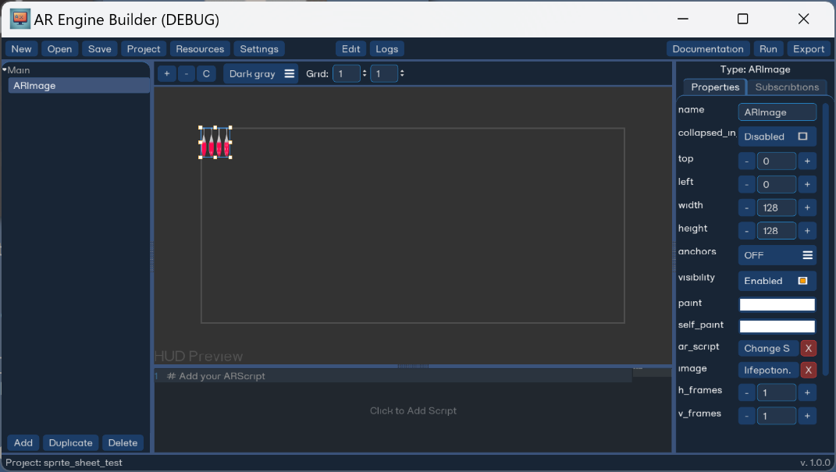

Во вьюпорте отображается всё изображение, хотя нам необходимо отображать одновременно один спрайт из спрайт листа. Укажем количество горизонтальных кадров в h_frames (в текущем спрайт листе - 4).

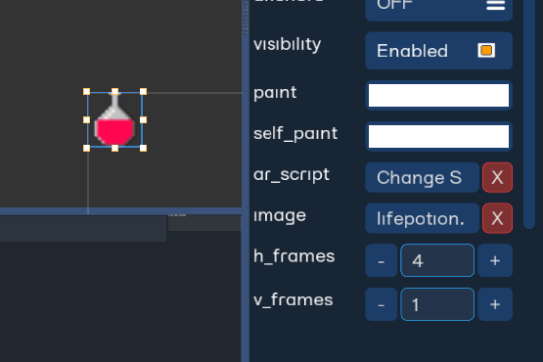

Теперь, с помощью изменения frame можно указывать, какой из спрайтов спрайт листа нужно отобразить. Раз делим на 4 элемента, то спрайты имеют индексы от 0 до 3. Нумерация спрайтов спрайт листа идет слева направо, сверху вниз.



Учитывая, что спрайт лист одномерный, т.е. все спрайты располагаются в ряд, свойство frame и frame_coord.x совпадают. Это свойство можно менять как вручную, создавая один и тот же элемент с разным отображаемым спрайтом, так и через код.

### Анимация по координатам

Теперь добавим новый ARImage к текущему проекту. Рассмотрим более сложный вариант спрайт листа, где спрайты располагаются и в ряд и в столбец. Загрузим "dwarf_guardian-m-001.png" в только созданный ARImage и установим h_frames = 3, а v_frames = 4. Размер дварфа больше в 2 раза по каждой размерности, поэтому я установил размер width и height на 256.

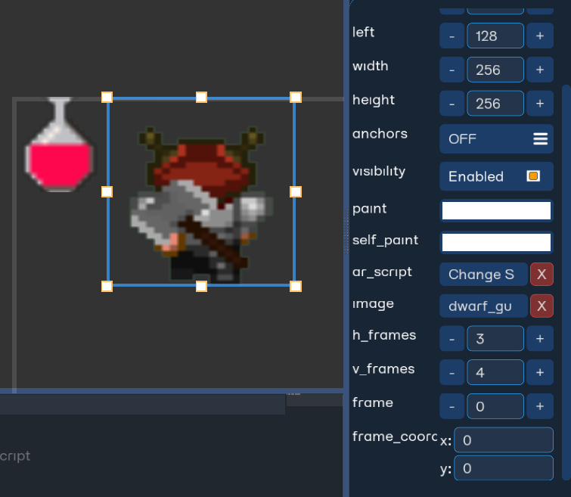

На этом спрайт листе в каждом ряду располагаются анимации перемещения вверх/вниз/вправо/влево, поэтому чтобы не проверять или считать каждый раз, какой номер кадров на какую анимацию, воспользуемся свойствами frame_coord. При изменении frame_coord по оси x меняется кадр анимации дварфа в одном направлении, а по оси y - направление дварфа.



Запрограммируем перемещение персонажа с этими анимациями и с помощью магии кода персонаж оживает:



Тема регистрации нажатий от руля затрагивается в другой статье, поэтому ниже приведены комментарии касательно работы с анимированием.

Во-первых, в соответствии с расположением рядов анимаций в спрайт листе выставим перечисление направлений движения.

enum Direction{

up,

right,

down,

left

}

Таким образом без лишних преобразований можно будет использовать направление как значение для frame_coord.y.

Для переключения кадров анимации не каждый обновленный кадр на экране, сделаем 2 параметра:

var fps: float = 10

var frame_time: float = 0

Переменная fps определяет количество кадров в секунду в анимации, а frame_time считает время между кадрами.

if is_moving:

# Код перемещения

# ...

if frame_time >= 1.0 / fps:

# Время сменить кадр

var frame_num: int = self.frame_coord.x

frame_num += 1

if frame_num >= h_frames:

frame_num = 0

frame_time = 0.0

self.frame_coord = Vector2(frame_num, direction)

frame_time += delta

else:

self.frame_coord = Vector2(0, direction)

Когда накапливается время, чтобы сменить кадр, берется номер текущего кадра и проверяется его правильность. Это не обязательно, так как при присвоении неверного значения по одной из осей, значение только по неверной оси сбрасывается к 0. Новый кадр отображается по координате, у которой номер кадра текущей анимации по x и вариант анимации по оси y.

Чтобы при переключении анимации на другой тип, анимация началась сначала, нужно добавить следующую строчку в момент присвоения нового направления движения.

self.frame_coord = Vector2(0, direction)

Таким образом кадры одной анимации переключаются при движении

Архив проекта с примером управления с анимациями можно скачать тут:



## Обработка ввода на руле

### Введение

Ввод с элементов управления на руле работает таким же образом, как и остальная телеметрия автомобиля, но из-за возможных сложностей с чтением данных управления, написана данная статья.

В рамках этой статьи будут рассмотрены простой пример управления шариком на HUD приложении, перемещающимся в 4 направлениях, в зависимости от нажатой клавиши и пример обработки нажатий клавиш и касаний на стороне SWP.

* При установлении соединения HUD приложения с SWP приложением обработка ввода полностью производится на стороне SWP приложения.*

### Обработка ввода на HUD приложении

Создайте новый проект, добавьте на него элемент, которым будете управлять. Далее для примера будет использоваться ARFillRect.

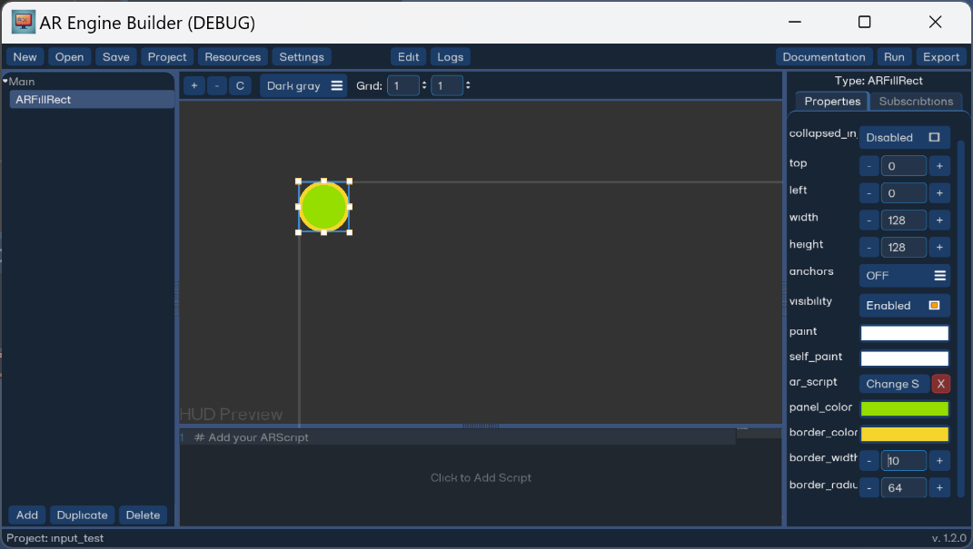

Прикрепляем скрипт за элементом, которым планируем управлять.

На текущий момент для получения данных от контроллеров на руле есть следующие топики:

* swp_left_joypad_up
* swp_left_joypad_down
* swp_left_joypad_left
* swp_left_joypad_right
* swp_left_joypad_center
* swp_right_joypad_up
* swp_right_joypad_down
* swp_right_joypad_left
* swp_right_joypad_right
* swp_right_joypad_center

Кнопки располагаются с двух сторон руля автомобиля по 5 штук и с них приходит информация об изменении их положения с передачей нового состояния.

Первым делом подпишемся на необходимые топики. Воспользуемся левыми кнопками:

func start() -> void:

api("subscribe_to", "swp_left_joypad_up", "joy_up_pressed")

api("subscribe_to", "swp_left_joypad_down", "joy_down_pressed")

api("subscribe_to", "swp_left_joypad_left", "joy_left_pressed")

api("subscribe_to", "swp_left_joypad_right", "joy_right_pressed")

И определим функции для каждого из нажатий, как в примере ниже:

func joy_up_pressed(state: String) -> void:

pass

Параметр state предоставляет то самое состояние кнопки: нажата - "1", или не нажата - "-0". Так как вызов этих функций будет происходить исключительно в момент нажатия/отпускания клавиши, необходимо хранить состояние, что какие-то клавиши нажаты в данный момент.

Создадим перечисление направлений и переменную для хранения направления движения. Можно включить состояние "простоя" в перечисление, либо сделать отдельную переменную, когда никакая из клавиш не нажата. Далее будет рассмотрен второй вариант:

enum Direction{

up,

right,

down,

left

}

var direction: int = Direction.down

var is_moving: bool = false

И по нажатию на кнопку теперь меняем состояние на соответствующее кнопке. Для кнопки вверх это будет:

if state == "1":

is_moving = true

direction = Direction.up

else:

is_moving = false

Обращаю внимание, что тип приходящего состояния - строковый! Поэтому при сравнении используется значение в двойных кавычках.

На текущий момент управление регистрируется, состояния изменяются, но никакого движения не происходит. Чтобы установленные состояния как-то влияли, нужно каждый кадр следить за этими состояниями и реагировать. Переопределим функцию update_process() и опишем в ней, что когда нажата клавиша, он двигал программируемый объект в направлении direction. Это будет выглядеть следующим образом:

func update_process(delta: float) -> void:

if is_moving:

if direction == Direction.up:

self.top = self.top - 1

elif direction == Direction.down:

self.top = self.top + 1

elif direction == Direction.right:

self.left = self.left + 1

elif direction == Direction.left:

self.left = self.left - 1

Теперь по запуску мы получим желаемое - объект перемещается по нажатию клавиш!



### Обработка ввода на SWP  приложении

В предоставляемом шаблоне приложения для SWP уже реализована обработка нажатий клавиш, имитирующих клавиши на руле, а так же нажатия тачскрина. Для передачи этих данных ввода на соединенное HUD приложение можно с помощью отправки сообщений, что разобрано в другом руководстве Общение HUD-SWP.



В этом шаблоне для получения ввода используется функция on_input(), которая вызывается при возникновении любого рода ввода. Внутри этой функции можно передавать сообщение на HUD:

func on_input(type, state):

api("send_to_hud_app", {

"type": "input",

"input_type": type,

"state": state

})

, где input_type - это поле для определения типа нажатия клавиши, касания сенсора, а state - его состояние (нажата, отпущена, направление движения пальца по сенсору).

## Общение HUD-SWP

### Введение

По причине того, что приложение, работающее на HUD и приложение на SWP - это 2 отдельных приложения, для их взаимодействия и обмена данными необходимо использовать функции API:

* void connect_to_swp_app (Dictionary args)
* void send_to_swp_app (String json_data)

### Соединение

#### HUD → SWP

Для работы с SWP приложением на стороне HUD, производя обмен JSON данными, требуется предварительно соединить приложения. Соединение требуется инициировать со стороны обоих приложений. Чтобы это сделать на стороне HUD приложения при запуске достаточно написать:

func start():

api("connect_to_swp_app", {

"target_node" : self,

"on_message" : "on_message",

"on_error" : "on_error",

"on_connected" : "on_connected",

"on_disconnected" : "on_disconnected"

})

Эта команда отправляет запрос на соединение с SWP приложением, передавая в аргументах функции, которые будут вызываться при сигналах с SWP приложения. Это сигналы:

* on_message - этот сигнал приходит при получении сообщения от SWP приложения;
* on_error - приходит при возникновении ошибок при соединении и общении между SWP и HUD;
* on_connected - приходит при установлении соединения между SWP и HUD;
* on_disconnected - происходит при разрыве соединения между SWP и HUD.

"target_node" - это аргумент, указывающий на элемент, который и будет обрабатывать общение между SWP и HUD.

Как указано выше, для каждого сигнала требуется указать функцию, которая будет обрабатывать их. Ниже приведен пример этих функций:

func on_message(message):

if message["type"] == "text":

get_node("ARLabel").text = message["text"]

api("out", message)

func on_connected():

api("out", "Connected")

api("send_to_swp_app", "Hello from HUD!")

func on_disconnected():

api("out", "Disconnected")

func on_error(error_text:String):

api("out", to_json(error_text))

Как можно заметить, сообщение, получаемое аргументов в on_message(), имеет некоторую структуру. Её вы как разработчик можете задать произвольно, под свои нужды.

Пример простого HUD приложения, соединяемого с SWP, закрепляю ниже:

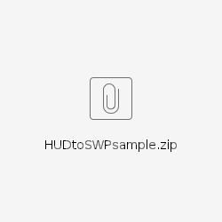

#### SWP → HUD

Схожим с примером на HUD образом происходит соединение в приложении SWP:

func _ready() -> void:

api("connect_to_hud_app", {

"target_node": self,

"on_message": "on_message',

"on_error": "on_error",

"on_connected": "on_connected",

"on_disconnected": "on_disconnected",

})

func on_message(message):

print("Message from HUD:", message)

$label.text += "[Message]: " + message + "\n"

func on_connected():

$label.text += "[Event]: Connected\n"

api("send_to_hud_app", {

"type" : "text",

"text" : "Hello from SWP!"

})

func on_disconnected():

$label.text += "[Event]: Disconnected\n"

func on_error(error_text: String):

$label.text += "[Error]: " + error_text + "\n"

### Отправка сообщений

Для передачи сообщений используются команды API "send_to_swp_app" для отправки сообщения от HUD на SWP, и "send_to_hud_app" для отправки сообщения от SWP приложения на HUD приложение. Структурно сообщение является JSON строкой, и нет жестких требований к содержимому сообщения, но со следующими особенностями:

* Допустимы значения, возможные к преобразованию в JSON пакет (рекомендуется использовать словари Dictionary);
* Значения int и float интерпретируются как float при преобразовании словаря в JSON.

**Пример отправки сообщения с HUD на SWP**:

# Можно отправить строку

api("send_to_swp", "some_string")

# Можно отправить более комплексные данные

api("send_to_swp", {

"type": "level_complete",

"score": score,

"challenge": 1.0

}

**Пример приема на стороне SWP от HUD** (функция on_message() указана при установлении соединения для сообщений):

func on_message(message):

if message is Dictionary:

print("Complex data from HUD:", message)

if message.has("type") and message["type"] == "level_complete":

$Label.text += "Level complete!\nResult:" + message["score"] + "\n"

if int(message["challenge"]) == 1:

$Label.text += "Challenge: complete"

else:

$Label.text += "Challenge: complete"

else:

print("Message from HUD:", message)

$Label.text += "[Message]: " + message + "\n"

**Пример отправки сообщения с SWP на HUD**:

# Можно отправить строку

api("send_to_hud_app", "some_string")

# Можно отправить более комплексные данные

api("send_to_hud_app", {

"type": "gesture",

"num": "swipe_left"

})

**Пример приема на стороне HUD от SWP** (функция on_message() указана при установлении соединения для сообщений):

func on_message(message):

if message is Dictionary:

if message.has("type") and message["type"] == "gesture":

if message["num"] == "swipe_left":

get_ar_element("ARLabel").text = "Swipe left!"

else:

api("out", "Message from SWP: " + str(message))

get_ar_element("ARLabel").text = "[Message]: " + str(message) + "\n"

Пример SWP приложения с примером соединения и общения с HUD можно посмотреть здесь:



## Обработка пересечений

### Введение

Для удобства проверки на пересечение объектов, если в этом есть необходимость, существует класс AR элементов AROverlap. Он предоставляет возможность проверять пересечения с другими AR элементами этого класса и набор настроек и функций, позволяющих удобно обрабатывать случаи пересечения.

### Регистрация пересечения

Создадим новый проект для проверки пересечений. Для экспериментов потребуется минимум 2 AROverlap элемента.

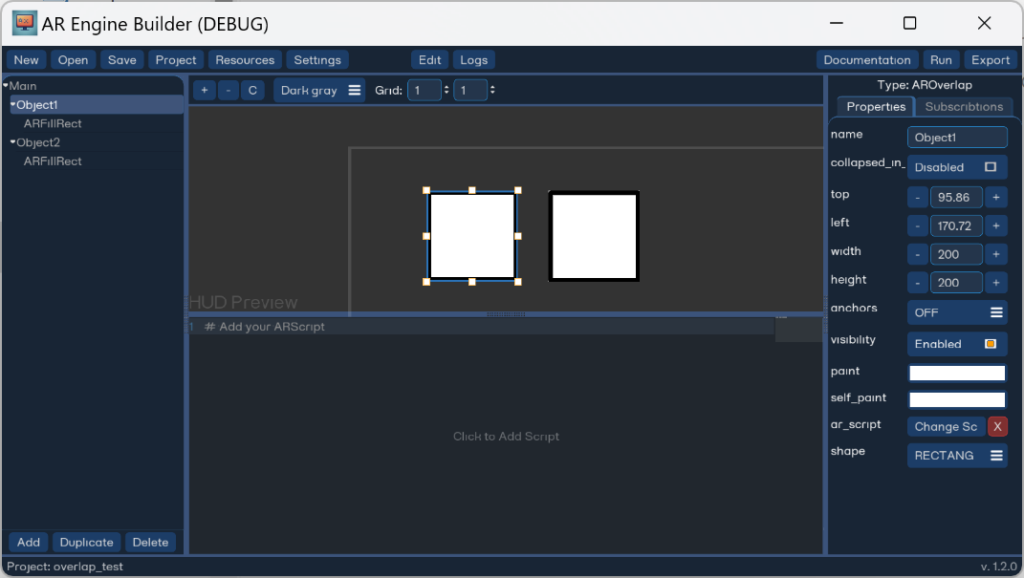

Так как AROverlap не имеет никакого отображения, требуется добавить что-то для отображения.

Самый просто пример - смена цвета при пересечении объекта.

Прикрепим к AROverlap скрипт, и переопределим функцию overlap_start().

func overlap_start(ar_element) -> void:

var sprite = get_ar_element("ARFillRect")

sprite.panel_color = Color.red

Если было пересечение с другим объектом, цвет заполнения сменится на красный.



### Взаимодействие с пересеченным объектом

В некоторых случаях требуется не только регистрировать пересечение с другими объектами, но и воздействовать на объект, с которым произошло пересечение. Можно обращаться к свойствам и функциям объекта, с которым произошло пересечение.

Из-за близости игрового хакатона пример будет более игровой направленности. Возьмем пример, сделанный в статье про анимации «Использование спрайт-листов», и будем его развивать.

У нас уже есть спрайт, похожий на зелье лечения, и можно сделать так, чтобы дварф мог забрать это зелье и повысить свои характеристики.

Во-первых, нужно переделать древо проекта.

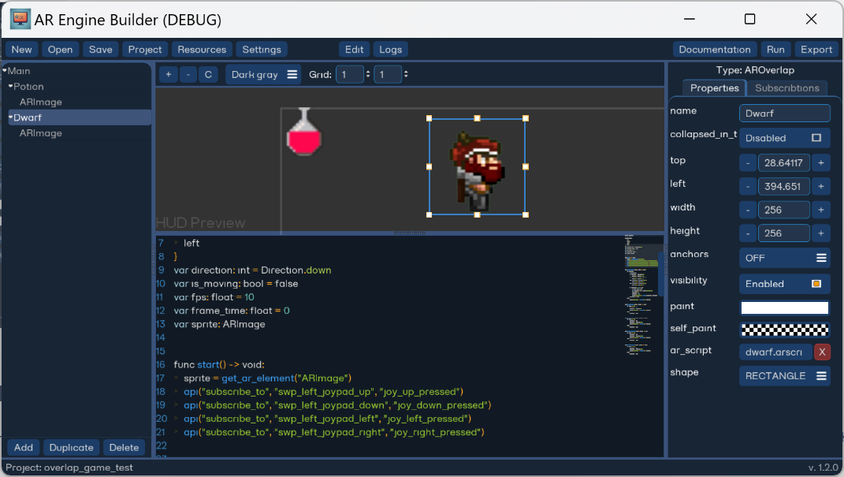

Во-вторых, в связи с изменением древа, нужно переделать обращения к свойствам спрайта от self на sprite, который является переменной, хранящей ARImage.

Если всё получилось, персонаж снова перемещается, анимации работают. Теперь нужно запрограммировать подбирание предмета. Сделаем у дварфа переменную, определяющую здоровье, а так же функцию, для удобного изменения. Для отображения здоровья добавим шкалу.

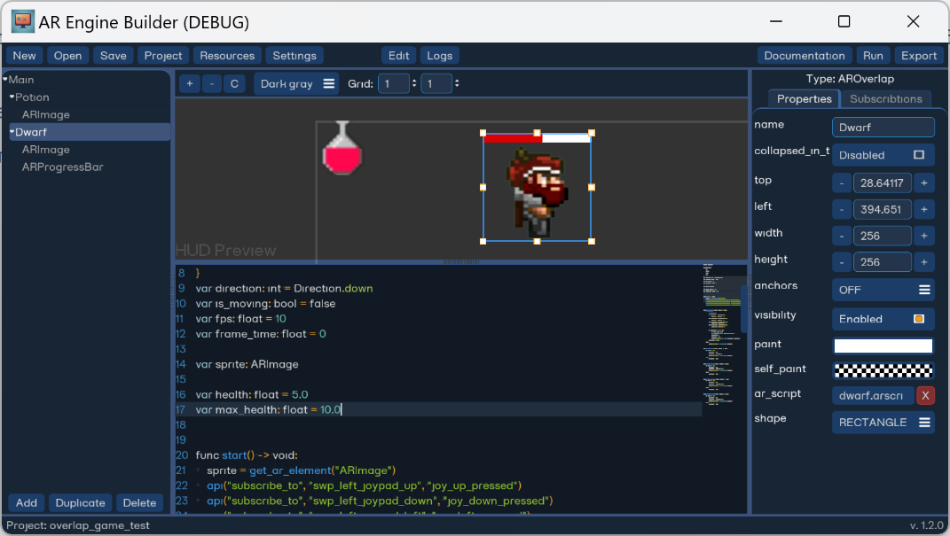

Объявим переменные и определим их:

var sprite: ARImage

var bar: ARProgressBar

var health: float = 5.0

var max_health: float = 10.0

func start() -> void:

sprite = get_ar_element("ARImage")

bar = get_ar_element("ARProgressBar")

...

Добавим функцию изменения здоровья с установкой значения для шкалы.

func change_health(value: float) -> void:

health += value

if health > max_health:

health = max_health

bar.current_percent = health / max_health * 100

И перейдем к программированию самого зелья. С ним всё просто:

var health_up: float = 3.0

func overlap_start(ar_element: AROverlap) -> void:

if ar_element.name == "Dwarf":

ar_element.change_health(health_up)

delete()

Если с зельем пересекся дворф, изменить его здоровье и удалиться из сцены.



Полный проект можно посмотреть здесь:

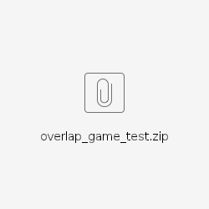

## Сохранение и загрузка данных

При работе с данными приложения в постоянной памяти нельзя сохранить, загрузить, удалить данные другого приложения.

### Введение

Для работы с пользовательскими данными и данными приложений у разработчика нет прямого доступа к файловой системе. Это означает, что нельзя из приложения создать и сохранить файл в произвольную директорию, и таким же образом загрузить файл, который не является ресурсом текущего приложения. Однако, так как сохранение данных является важной частью функционала для разработки приложения, эта возможно через функции API (раздел «AR Engine API»). Для работы с данными представлены следующие функции:

* void clear_local_vars ()
* Variant get_local_var (String var_name)
* Array get_local_var_list ( )
* void remove_local_var (String var_name)
* void set_local_var (String var_name, Variant value)

### Сохранение

Для сохранения данных используется одна команда - set_local_var (). Если нужно сохранить не одно значение, то потребуется для каждой такой сохраняемой переменной писать команду отдельно. Предположим, что в приложении есть статистика, которую нужно сохранить.

var max_score: int = 0

func overlap_start(element):

if "Coin" in element.name:

score += 1

func level_end():

...

if score > max_score:

max_score = score

api("set_local_var", "max_result", max_score)

Теперь, когда значение переменной сохранено, можно при следующей (да и текущей тоже) сессии приложения его считать.

### Загрузка

Для загрузки данных потребуется не больше действий. Продолжая прошлый пример, загрузим при запуске приложения достижения:

func start():

if api("get_local_var_list").has("max_result"):

max_score = api("get_local_var", "max_result")

...

И на это всё, данные находятся в памяти приложения и можно с ними работать.

### Очищение данных

На случай, когда данные больше не нужны, или нужно их "сбросить", у вас как у разработчика есть такая возможность. Можно очистить как только одну переменную:

func reset_max_result():

api("remove_local_var", "max_result")

, так и очистить все переменные текущего приложения:

func reset_all_data():

api("clear_local_vars")

## Управление AR элементами

Для работы с AR-элементами в ARE Builder предусмотрены 2 способа: в самом редакторе и через код.

В рамках этой статьи нет смысла расписывать создание AR элементов через интерфейс ARE Builder, а перейдем к куда более интересному способу - созданию с помощью кода.

### Создание AR элементов

В скрипте любого AR элемента проекта, будь то корневой узел сцены ARMain, можно создать любого наследника ARBase класса:

* ARFillRect
* ARGroup
* ARImage
* ARLabel
* AROverlap
* ARProgressBar

Для этого требуется сделать 2 действия/строчки - создать экземпляр AR элемента и прикрепить его к существующему AR элементу:

var ar_image = ARImage() # Создаем ARImage.

add_ar_element(ar_image) # Добавляем в подчинение к элементу, из которого пишем скрипт.

Но просто создать элемент-изображение и увидеть его при запуске приложения не получится. Надо его настроить.

Загружаю картинку в папку проекта, пусть это будет изображение из многим известного мультсериала:



После добавления AR элемента кодом выше, стоит добавить следующие строчки для установки изображения и настройки элемента под его размеры:

ar_image.width = 1200 # Устанавливаем ARImage по ширине

ar_image.height = 911 # и по высоте изображения.

ar_image.set_image(get_resource("images/spongebob_list.jpg")) # Устанавливаем само изображение.

И готово! В левом верхнем углу вы увидите загруженное изображение. Таким же образом можно сделать и с другими AR элементами. Например, оставим текст под этой картинкой, дополнив этот скрипт следующими строками:

var ar_label = ARLabel()

add_ar_element(ar_label)

ar_label.top = 750

ar_label.left = 180

ar_label.text = "My saturday checklist!"

ar_label.font_size = 80



# Форматы файлов

## Формат .arengine

".arengine" - это описательный формат проекта atm приложения, создаваемого в AR Engine Builder.

* Описание
  + Appinfo
  + Application
* Пример файла

Формат представляет из себя JSON-словарь, содержащий 2 основных раздела:

* appinfo;
* application.

### Описание

#### Appinfo

Этот раздел содержит информацию о проекте и его конфигурации, настройках. Этот раздел содержит следующие поля:

* "project_name" -  название проекта, тип строковый;
* "application_version" - версия приложения, тип строковый;
* "application_build" - версия сборки приложения, тип строковый;
* "application_icon" - путь к иконке проекта, тип строковый;
* "application_name" - название приложения, тип строковый;
* "application_description" - описание приложения (скорее всего для магазина и менеджера приложений в AR Engine), тип строковый;
* "pack_appinfo" - флаг сохранения информации "app info" в приложении ( неактуально, скоро будет вырезано), тип логический.

#### Application

Иерархическое древо AR-элементов с описанием их метаданных и используемых ресурсов. В описании каждого AR элемента в "atm." указывается

* "class" - название класса AR элемента, тип строковый;
* "properties" - перечисление начальных значений мета AR элемента, тип массив массивов;
* "children" - перечисление дочерних AR элементов у текущего AR элемента, тип массив.

Поле "class" полностью соответствует названию AR класса. Список AR классов и их имен можно посмотреть здесь ( здесь будет ссылка на AR классы).

При экспорте данных в ".arengine" файл метаданные передаются только те поля, значения которых отличаются от значений по умолчанию, за исключением поля "name" - оно обязательно присутствует. Полный список возможных мета у AR элементов можно посмотреть здесь ( здесь будет ссылка на AR классы).

Поле "children" может отсутствовать, если у рассматриваемого AR элемента нет дочерних.

### Пример файла

Ниже приведен пример файла arengine проекта AR Engine Builder.

Приложение "test", версии "0.0.1:1". В его составе 3 AR элемента:

* ARMain
  + ARLabel
  + ARImage

У ARMain есть скрипт scripts/2332823745.arscript.

У ARLabel есть скрипт scripts/2506451395.arscript.

У ARImage есть установленное пользователем изображение "images/AccCapacityIcon.png".

{

"appinfo": {

"project_name": "test",

"application_version": "0.0.1",

"application_build": "1",

"application_icon": "res://resources/icon.png",

"application_name": "test",

"application_description": "test application",

"pack_appinfo": true

},

"application": {

"class": "ARMain",

"properties": [

[ "name", "Main" ],

[ "ar_script", "scripts/2332823745.arscript" ]

],

"children": [

{

"class": "ARLabel",

"properties": [

[ "name", "ARLabel" ],

[ "width", 965 ],

[ "height", 197 ],

[ "ar_script", "scripts/2506451395.arscript" ],

[ "text", "SomeText" ],

[ "font_size", 200 ]

]

},

{

"class": "ARImage",

"properties": [

[ "name", "ARImage" ],

[ "top", 217 ],

[ "left", 40 ],

[ "width", 256 ],

[ "height", 256 ],

[ "image", "images/AccCapacityIcon.png" ]

]

}

]

}

}

## Формат .atm

".atm" - это описательный формат сторонних atm приложений для AR Engine.

* Описание
  + Appinfo
  + Application
  + Resources
* Пример файла

Формат представляет из себя JSON-словарь, содержащий 3 основных раздела:

* appinfo;
* application;
* resources.

### Описание

#### Appinfo

Это раздел, описывающий общую информацию о проекте и её разработчике. В этом разделе возможны следующие поля:

* "project_name" -  название проекта ( неактуально, скоро будет вырезано), тип строковый;
* "application_version" - версия приложения, тип строковый;
* "application_build" - версия сборки приложения, тип строковый;
* "application_icon" - путь к иконке проекта ( пока не знаем, как его хранить и обрабатывать), тип строковый;
* "application_name" - название приложения, тип строковый;
* "application_description" - описание приложения (скорее всего для магазина и менеджера приложений в AR Engine), тип строковый;
* "pack_appinfo" - флаг сохранения информации "app info" в приложении ( неактуально, скоро будет вырезано), тип логический.

#### Application

Иерархическое древо AR-элементов с описанием их метаданных и используемых ресурсов. В описании каждого AR элемента в "atm." указывается

* "class" - название класса AR элемента, тип строковый;
* "properties" - перечисление начальных значений мета AR элемента, тип массив массивов;
* "children" - перечисление дочерних AR элементов у текущего AR элемента, тип массив.

Поле "class" полностью соответствует названию AR класса.

При экспорте данных в ".atm" файл метаданные передаются только те поля, значения которых отличаются от значений по умолчанию, за исключением поля "name" - оно обязательно присутствует.

Поле "children" может отсутствовать, если у рассматриваемого AR элемента нет дочерних.

#### Resources

Раздел с перечислением всех ресурсов проекта. Под ресурсом подразумевается не внутренний тип AR Engine, используемый в приложении, а непосредственно файлы изображения, 3D-модели, скрипта и прочего в поддерживаемом расширении.

*При экспорте ".atm" запаковываются все файлы ".png" и ".arscript", что лежали в этот момент в папке с проектом.*

Данные в этом разделе хранятся как словарь, где относительное (от пути проекта) имя ресурса является ключом, а значением raw данные ресурса. Данные могут храниться как в неизменном виде, так и зашифрованные в Base64. Ниже приведена таблица, каким образом хранится:

|  |  |
| --- | --- |
| **Расширение** | **Закодирован Base64** |
| png | Да |
| arscript | Нет |

### Пример файла

Ниже приведен пример atm приложения, экспортированного из AR Engine Builder с включенной "app info".

Приложение "test", версии "0.0.1:1". В его составе 3 AR элемента:

* ARMain
  + ARLabel
  + ARImage

У ARMain есть почти пустой скрипт, содержащий лишь указание к наследованию функции ARMain.

У ARLabel есть скрипт с подпиской на телеметрию "speedometer" и функцией обработчиком "set_speed()".

У ARImage есть установленное пользователем изображение "images/AccCapacityIcon.png".

{

"appinfo": {

"project_name": "test",

"application_version": "0.0.1",

"application_build": "1",

"application_icon": "res://resources/icon.png",

"application_name": "test",

"application_description": "test application",

"pack_appinfo": true

},

"application": {

"class": "ARMain",

"properties": [

[ "name", "Main" ],

[ "ar_script", "scripts/2332823745.arscript" ]

],

"children": [

{

"class": "ARLabel",

"properties": [

[ "name", "ARLabel" ],

[ "width", 965 ],

[ "height", 197 ],

[ "ar_script", "scripts/2506451395.arscript" ],

[ "text", "SomeText" ],

[ "font_size", 200 ]

]

},

{

"class": "ARImage",

"properties": [

[ "name", "ARImage" ],

[ "top", 217 ],

[ "left", 40 ],

[ "width", 256 ],

[ "height", 256 ],

[ "image", "images/AccCapacityIcon.png" ]

]

}

]

},

"resources": {

"images/AccCapacityIcon.png": "iVBORw...",

"scripts/2332823745.arscript": "extends ARMain\n",

"scripts/2506451395.arscript": "extends ARLabel\n\n\nfunc _ready():\n\tsubscribe_to_telemetry(\"speedometer\", \"set_speed\")\n\n\nfunc set_speed(endpoint: String, data: String):\n\tself.text = data\n"

}

}